**TRƯỜNG ĐH SƯ PHẠM KỸ THUẬT TP. HỒ CHÍ MINH**

**KHOA ĐÀO TẠO CHẤT LƯỢNG CAO**



**BÁO CÁO CUỐI KỲ**

**Môn học: Hệ Quản Trị Cơ Sở Dữ Liệu**

**Học kỳ 2, năm học 2021-2022**

**(Lớp thứ 3 tiết 7-10)**

**HỆ THỐNG QUẢN LÝ SHOWROOM ÔTÔ**

**Giảng Viên: Nguyễn Thành Sơn**

**Nhóm: 3**

**Sinh Viên Thực Hiện:**

**Nguyễn Minh Đức MSSV: 20110461**

**Nguyễn Văn An MSSV: 20110434**

**Nguyễn Tiến Phát MSSV: 20110535**

**Bùi Sỹ Phú MSSV: 20110539**

**MỤC LỤC**

**CHƯƠNG 1 – GIỚI THIỆU CHUNG** 2

**1.** **Giới thiệu chung** 2

**2.** **Mô tả** 3

**3.** **Thiết kế cơ sở dữ liệu** 5

a. Thiết kế cơ sở dữ liệu mức quan niệm: Xây dựng ERD 5

b. Thiết kế cơ sở dữ liệu mức logic: Chuyển ERD sang mô hình quan hệ vì hệ thống sẽ được cài đặt trên hệ quản trị CSDL SQL Sever. 5

**4.** **Hình ảnh Database Diagrams** 8

**5.** **Chức năng và quyền sử dụng cơ sở dữ liệu** 9

a. Đăng nhập 9

b. Tạo Tài Khoản Và Xoá Tài Khoản 9

c. Phân quyền 9

**CHƯƠNG 2 – CẤU HÌNH VÀ CÀI ĐẶT HỆ THỐNG** 10

**1.** **Tạo cơ sở dữ liệu và ràng buộc ( Constrants)** 10

**2.** **Tạo Trigger** 12

**3.** **Tạo View** 14

**4.** **Tạo Procedure và Function** 16

**5.** **Phân Quyền** 28

**CHƯƠNG 3 – HƯỚNG DẪN SỬ DỤNG** 33

**1.** **Trước khi sử dụng** 34

**CHƯƠNG 4 – TỔNG KẾT** 48

**1.** **Đóng góp của đề tài** 48

**2.** **Hạn chế** 48

**3.** **Hướng phát triển** 48

**BẢNG BÁO CÁO KẾ HOẠCH VÀ PHÂN CÔNG CÔNG VIỆC** 49

# **CHƯƠNG 1 – GIỚI THIỆU CHUNG**

1. **Giới thiệu chung**

Ở thời điểm trước đây, khi công nghệ chưa phát triển thì khi những nhà phân phối, hệ thống mua bán xe mỗi khi giao dịch đều phải sử dụng giấy bút. Thoạt nghe có vẻ đơn giản, nhưng khi doanh nghiệp phát triển lớn hơn, các giao dịch ngày một nhiều thì việc quản lý hệ thống ngày càng trở nên phức tạp. Điều này thường tốn khá nhiều thời gian, công sức, thậm chí có thể dẫn đến sai sót. Cùng với sự phát triển không ngừng của công nghệ, việc xây dựng hệ thống quản lý ô tô ngày càng được các nhà sản xuất và khách hàng quan tâm. Hệ thống hỗ trợ cho người quản lý có thể quản lý được các loại xe trong showroom, nhân viên làm việc tại showroom, khách hàng mua xe,…. Hiểu rõ khái niệm, công dụng và các tính năng của hệ thống quản lý này giúp người quản lý chủ động trong quá trình quản lý showroom xe. Do nhìn thấy được những nhu cầu cần thiết đó nên nhóm chúng em đã quyết định chọn đề tài: Hệ Thống Quản Lí Showroomôtô.

1. **Mô tả**

- Dữ liệu cần thiết để xây dựng phần mềm:

* Quản lý xe ô tô: có tên nhãn hiệu, loại, năm sản xuất, số ghế, màu sắc, số lượng trong kho, giá tiền.
* Quản lý nhân viên: có họ tên, ngày sinh, số CMND/CCCD, mã nhân viên, số điện thoại, chức vụ, tiền lương, ngày vào làm, trạng thái.
* Quản lý khách hàng: có thông tin họ tên, giới tính, ngày sinh, số CMND/CCCD, số điện thoại, nghề nghiệp, địa chỉ.
* Quản lý hợp đồng mua bán xe: có thông tin mã hợp đồng, thông tin người mua, thông tin người bán, thông tin xe, giá xe, thuế trước bạ, tổng chi phí, ngày ký, ngày nhận xe, số lần thanh toán giao dịch
* Quản lý thanh toán: có ngày thanh toán, số tiền thanh toán, phương thức thanh toán, xác nhận thanh toán, nhân viên xác nhận thanh toán, hạn chót thanh toán
* Quản lý bảo dưỡng: có thông tin ngày bảo dưỡng, nhân viên xác nhận
* Quản lý chi tiết nhập xe: có thông tin mã đơn, mã xe, số lượng, giá nhập
* Quán lý đơn nhập hàng: mã đơn, ngày nhập, trạng thái xác nhận, nhân viên xác nhận

- Các Chức năng:

* Kho:

+ Quản lí thông tin như tên nhãn hiệu, loại, năm sản xuất, số ghế, màu sắc, số lượng trong kho, giá tiền của tất cả các loại xe có trong kho

+ Tìm kiếm hoặc xoá xe có trong kho

+ Thêm thông tin xe được nhập vào kho

+ Sắp xếp danh sách xe giảm dần theo số lượng

+ Sắp xếp danh sách xe tăng dần theo mã xe

* Nhân Viên:

+ Quản lí thông tin như họ tên, ngày sinh, số CMND/CCCD, mã nhân viên, số điện thoại, chức vụ, tiền lương, ngày vào làm

+ Thêm,tìm kiếm,xoá hoặc chỉnh sửa nhân viên

+ Xếp hạng thành tích nhân viên theo số lượng xe bán được

+ Thống kê được thông tin nhân viên nghỉ việc

* Chức vụ

+ Quản lí thông tin như mã chức vụ, tên chức vụ, số lượng nhân viên nắm chức vụ này

+ Thêm, xoá hoặc sửa chức vụ

* Khách hàng

+ Quản lí thông tin như họ tên, giới tính, ngày sinh, số CMND/CCCD, số điện thoại, nghề nghiệp, địa chỉ

+ Tìm kiếm, xoá, sửa khách hàng

+ Liệt kê danh sách khách hàng mua ít nhất số xe để nhận ưu đãi

+ Tìm kiếm top khách hàng mua xe nhiều nhất

+ Xem thông tin thanh toán của khách hàng

+ Xem thông tin khách hàng và xe họ đã mua

* Thanh toán hợp đồng:

+ Quản lí thông tin thanh toán hợp đồng như mã giao dịch, mã hợp đồng, họ tên khách hàng, số tiền giao dịch và hạn chót để thanh toán

+ Xem chi phí phải thanh toán của khách hàng, số tiền đã trả và số tiền còn thiếu

+ Thanh toán hợp đồng

+ Tìm thông tin thanh toán hợp đồng bằng mã hợp đồng hoặc tên khách hàng

+ Hiển thị thông tin thanh toán hợp đồng của những hợp đồng đã quá hạn thanh toán nhưng vẫn chưa thanh toán

* Hợp đồng

+ Quản lí thông tin hợp đồng như mã hợp đồng, thông tin người mua, thông tin người bán, thông tin xe, giá xe, thuế trước bạ, tổng chi phí, ngày ký, ngày nhận xe, số lần thanh toán giao dịch

+ Tìm kiếm và chỉnh sửa hợp đồng

+ Tạo hợp đồng :

Nếu khách hàng đã từng mua xe thì tiến hành tạo hợp đồng

Nếu khách hàng chưa từng mua xe thì tiến hành tạo khách hàng, sau đó tạo hợp đồng

* Kho Nhập

+ Quản lí thông tin đơn nhập hàng như mã đơn, ngày nhập, trạng thái xác nhận, nhân viên xác nhận

+ Thêm, tìm kiếm, chỉnh sửa đơn nhập hàng

+ Sắp xếp đơn nhập hàng giảm dần theo số lượng

+ Sắp xếp đơn nhập hàng tăng dần theo mã xe

* Doanh thu

+ Hiển thị biểu đồ thể hiện số tiền đã thu, số tiền đã chi và lợi nhuận

+ Hiển thị theo năm , tháng

+ Chuyển từ biểu đồ cột sang biểu đồ hình tròn

+ Hiển thị biểu đồ thu thể hiện số tiền đã thanh toán và số tiền chưa thanh toán

+ Hiển thị biểu đồ chi thể hiện số tiền đã thanh toán và số tiền chưa thanh toán

+ Thống kê số lượng xe bán ra

* Bảo Dưỡng

+ Quản lí thông tin bảo dưỡng như mã hợp đồng, ngày bảo dưỡng, nhân viên xác nhận

+ Tìm kiếm thông tin bảo dưỡng theo mã hợp đồng

+ Thêm thông tin bảo dưỡng

1. **Thiết kế cơ sở dữ liệu**
   1. Thiết kế cơ sở dữ liệu mức quan niệm: Xây dựng ERD

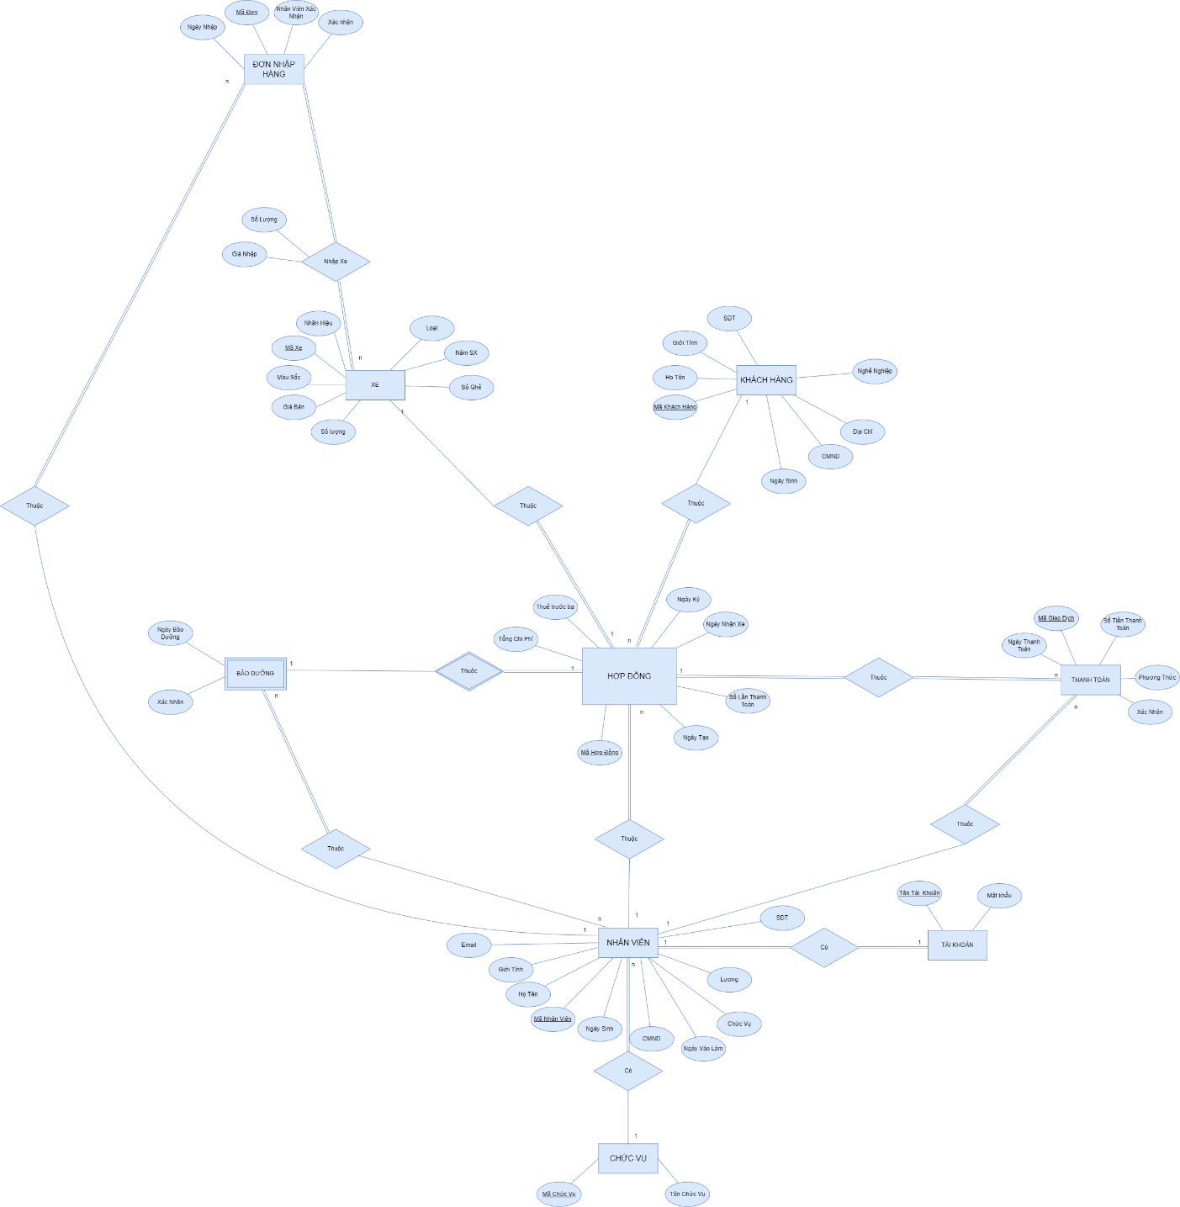

* 1. Thiết kế cơ sở dữ liệu mức logic: Chuyển ERD sang mô hình quan hệ vì hệ thống sẽ được cài đặt trên hệ quản trị CSDL SQL Sever.

**BẢO DƯỠNG** (Mã hợp đồng, Ngày bảo dưỡng, Mã Nhân Viên Xác Nhận)

**CHỨC VỤ** (Mã Chức vụ, Tên Chức vụ)

**NHÂN VIÊN** (Mã nhân viên, Họ ,Tên, Giới tính, Ngày sinh, CMND, SĐT, Email,Lương, Mã Chức vụ, Ngày vào làm, Trạng Thái)

**TÀI KHOẢN**(Tên Tài Khoản, Mật Khẩu, Mã Nhân Viên)

**ĐƠN NHẬP HÀNG**(Mã Đơn, Ngày Nhập, Xác Nhận, Nhân Viên Xác Nhận)

**THANH TOÁN** (Mã giao dịch, Mã hợp đồng , Số Tiền Giao Dịch , Phương thức , Xác nhận ,Ngày thanh toán, , Mã nhân viên xác nhận, Hạn Chót)

**XE** (Mã xe, Nhãn hiệu, Màu sắc, Loại, Năm sản xuất, Số ghế, Giá bán, Số Lượng)

**CHI TIẾT NHẬP XE** (Mã đơn, Mã xe, Số lượng, Giá nhập)

**KHÁCH HÀNG** (Mã khách hàng, Họ tên, Giới tính, CMND, SĐT, Ngày Sinh, Nghề nghiệp, Địa chỉ)

**HỢP ĐỒNG** (Mã hợp đồng, Ngày ký, Ngày nhận xe, Thuế trước bạ, Tổng chi phí, Số lần thanh toán, Mã khách hàng, Mã xe, Mã nhân viên)

* 1. Mô tả chi tiết các quan hệ.

Bảng 1. Bảo Dưỡng

| **TT** | **Thuộc tính** | **Kiểu dữ liệu** | **Ý nghĩa** | **Ràng buộc** |
| --- | --- | --- | --- | --- |
| 1 | [MaHD] | varchar | Mã hợp đồng | Khoá ngoại |
| 2 | [NgayBD] | datetime | Ngày Bảo Dưỡng |  |
| 3 | [NVXacNhan] | varchar | Mã Nhân Viên Xác Nhận | Khoá ngoại |

Bảng 2. Chi tiết nhập xe

| **TT** | **Thuộc tính** | **Kiểu dữ liệu** | **Ý nghĩa** | **Ràng buộc** |
| --- | --- | --- | --- | --- |
| 1 | [MaDon] | varchar | Mã Đơn | Khoá chính/Khoá ngoại |
| 2 | [MaXe] | varchar | Mã Xe | Khoá chính/Khoá ngoại |
| 3 | [SoLuong] | int | Số Lượng |  |
| 4 | [GiaNhap] | int | Giá Nhập |  |

Bảng 3. Chức Vụ

| **TT** | **Thuộc tính** | **Kiểu dữ liệu** | **Ý nghĩa** | **Ràng buộc** |
| --- | --- | --- | --- | --- |
| 1 | [MaCV] | varchar | Mã Chức Vụ | Khoá chính |
| 2 | [TenCV] | nvarchar | Tên Chức Vụ |  |

Bảng 4. Đơn Nhập Hàng

| **TT** | **Thuộc tính** | **Kiểu dữ liệu** | **Ý nghĩa** | **Ràng buộc** |
| --- | --- | --- | --- | --- |
| 1 | [MaDon] | varchar | Mã Đơn | Khoá chính |
| 2 | [NgayNhap] | datetime | Ngày Nhập |  |
| 3 | [XacNhan] | bit | Xác Nhận |  |
| 4 | [NVXacNhan] | varchar | Nhân Viên Xác Nhận | Khoá ngoại |

Bảng 5. Hợp Đồng

| **TT** | **Thuộc tính** | **Kiểu dữ liệu** | **Ý nghĩa** | **Ràng buộc** |
| --- | --- | --- | --- | --- |
| 1 | [MaHD] | varchar | Mã Hợp Đồng | Khoá chính |
| 2 | [NgayKy] | datetime | Ngày Ký |  |
| 3 | [NgayNhanXe] | datetime | Ngày Nhận Xe |  |
| 4 | [Thue] | int | Thuế |  |
| 5 | [TongChiPhi] | int | Tổng Chi Phí |  |
| 6 | [SoLanThanhToan] | int | Số Lần Thanh Toán |  |
| 7 | [MaKH] | varchar | Mã Khách Hàng | Khoá ngoại |
| 8 | [MaXe] | varchar | Mã Xe | Khoá ngoại |
| 9 | [MaNV] | varchar | Mã Nhân Viên | Khoá ngoại |

Bảng 6. Khách Hàng

| **TT** | **Thuộc tính** | **Kiểu dữ liệu** | **Ý nghĩa** | **Ràng buộc** |
| --- | --- | --- | --- | --- |
| 1 | [MaKH] | varchar | Mã Khách Hàng | Khoá chính |
| 2 | [HoTen] | nvarchar | Họ Tên |  |
| 3 | [GioiTinh] | bit | Giới Tính |  |
| 4 | [CMND] | char | Chứng Minh Nhân Dân |  |
| 5 | [Sdt] | char | Số Điện Thoại |  |
| 6 | [NgaySinh] | datetime | Ngày Sinh |  |
| 7 | [NgheNghiep] | nvarchar | Nghề Nghiệp |  |
| 8 | [DiaChi] | nvarchar | Địa Chỉ |  |

Bảng 7. Nhân Viên

| **TT** | **Thuộc tính** | **Kiểu dữ liệu** | **Ý nghĩa** | **Ràng buộc** |
| --- | --- | --- | --- | --- |
| 1 | [MaNV] | varchar | Mã Nhân Viên | Khoá chính |
| 2 | [Ho] | nvarchar | Họ |  |
| 3 | [Ten] | nvarchar | Tên |  |
| 4 | [GioiTinh] | bit | Giới Tính |  |
| 5 | [NgaySinh] | datetime | Ngày Sinh |  |
| 6 | [CMND] | varchar | Chứng Minh Nhân Dân |  |
| 7 | [Sdt] | varchar | Số Điện Thoại |  |
| 8 | [Email] | varchar | Email |  |
| 9 | [Luong] | int | Số Lần Thanh Toán |  |
| 10 | [MaCV] | varchar | Mã Chức Vụ | Khoá ngoại |
| 11 | [NgayVaoLam] | datetime | Ngày Vào Làm |  |
| 12 | [TrangThai] | int | Trạng Thái |  |

Bảng 8. Tài Khoản

| **TT** | **Thuộc tính** | **Kiểu dữ liệu** | **Ý nghĩa** | **Ràng buộc** |
| --- | --- | --- | --- | --- |
| 1 | [TenTaiKhoan] | varchar | Tên Tài Khoản | Khoá chính |
| 2 | [MatKhau] | varchar | Mật Khẩu |  |
| 3 | [MaNV] | varchar | Mã Nhân Viên | Khoá Ngoại |

Bảng 9. Thanh Toán Hợp Đồng

| **TT** | **Thuộc tính** | **Kiểu dữ liệu** | **Ý nghĩa** | **Ràng buộc** |
| --- | --- | --- | --- | --- |
| 1 | [MaGD] | varchar | Mã Giao Dịch | Khoá chính |
| 2 | [MaHD] | varchar | Mã Hợp Đồng | Khoá ngoại |
| 3 | [SoTienGD] | int | Số Tiền Giao Dịch |  |
| 4 | [PhuongThucThanhToan] | bit | Phương Thức Thanh Toán |  |
| 5 | [XacNhan] | bit | Xác Nhận |  |
| 6 | [NgayThanhToan] | datetime | Ngày Thanh Toán |  |
| 7 | [NVXacNhan] | varchar | Nhân Viên Xác Nhận | Khoá ngoại |
| 8 | [HanChot] | datetime | Hạn Chót |  |

Bảng 10. Xe

| **TT** | **Thuộc tính** | **Kiểu dữ liệu** | **Ý nghĩa** | **Ràng buộc** |
| --- | --- | --- | --- | --- |
| 1 | [MaXe] | varchar | Mã Xe | Khoá chính |
| 2 | [NhanHieu] | varchar | Nhãn Hiệu |  |
| 3 | [MauSac] | varchar | Màu Sắc |  |
| 4 | [Loai] | varchar | Loại |  |
| 5 | [NamSX] | int | Năm Sản Xuất |  |
| 6 | [SoGhe] | int | Số Ghế |  |
| 7 | [GiaBan] | int | Giá Bán |  |
| 8 | [SoLuong] | int | Số Lượng |  |

1. **Hình ảnh Database Diagrams**

1. **Chức năng và quyền sử dụng cơ sở dữ liệu**

### Đăng nhập

**-** Đăng nhập bằng tên tải khoản, mật khẩu, mã nhân viên. Nếu tài khoản tồn tại, thì người dùng có thể sử dụng hệ thống.

1. Tạo Tài Khoản Và Xoá Tài Khoản

- Nếu đăng kí mà login name (Tên đăng nhập) hoặc user name (Mã nhân viên) bị trùng thì không tạo tải khoản và hiện thông báo “Lỗi đăng ký”.

- Nếu xoá tài khoản thì yêu cầu nhập đúng login name (Tên đăng nhập) và user name (Mã nhân viên).

1. Phân quyền

Mỗi user có một quyền nhất định, nếu role là:

* ‘QL’ ⬄ Quản lí:

+ Có quyền chỉnh sửa vai trò role và quản lý các bậc quản lý, phân quyền khác.

+ Có thể tạo, thay đổi, xóa hoặc khôi phục cơ sở dữ liệu.

+ Có thể tắt hoặc tạm dừng bất kỳ tiến trình nào hoạt động trên SQL Server.

+ Có quyền riêng của người quản lí.

* ‘NVBH’ ⬄Nhân viên bán hàng :

+ Có quyền chỉnh sửa vai trò role và quản lý các bậc quản lý, phân quyền khác.

+ Có quyền riêng của nhân viên bán hàng.

* ‘NVTT’ ⬄ Nhân Viên Thanh Toán:

+ Có quyền chỉnh sửa vai trò role và quản lý các bậc quản lý, phân quyền khác.

+ Có quyền riêng cuả nhân viên thanh toán.

* ‘NVBD’ ⬄ Nhân viên bảo dưỡng:

+ Có quyền chỉnh sửa vai trò role và quản lý các bậc quản lý, phân quyền khác.

+ Có quyền riêng của nhân viên bảo dưỡng.

* ‘NVQK ⬄ Nhân viên quản kho:

+ Có quyền chỉnh sửa vai trò role và quản lý các bậc quản lý, phân quyền khác.

+ Có quyền riêng của nhân viên quản kho.

# **CHƯƠNG 2 – CẤU HÌNH VÀ CÀI ĐẶT HỆ THỐNG**

* + - 1. **Tạo cơ sở dữ liệu và ràng buộc ( Constrants)**

create table CHUCVU

(

MaCV char(5) primary key,

TenCV nvarchar(30) not null,

)

create table NHANVIEN

(

MaNV char(5) Primary key,

Ho nvarchar(50) not null,

Ten nvarchar(30) not null,

GioiTinh bit not null, -- 1 la nam, 0 la nu

NgaySinh Date not null,

CMND char(12) not null,

Sdt char(12),

Email char(50),

Luong int not null,

MaCV char(5) foreign key references CHUCVU(MaCV) ON DELETE SET NULL ON UPDATE CASCADE,

NgayVaoLam Date not null,

TrangThai bit not null, --1 la dang lam viec, 0 la da nghi viec

check (Luong > 0)

)

create table TAIKHOAN

(

TenTaiKhoan char(20) primary key,

MatKhau char(20) not null,

MaNV char(5) foreign key references NHANVIEN(MaNV) ON DELETE SET NULL ON UPDATE CASCADE,

)

create table KHACHHANG

(

MaKH char(5) primary key,

HoTen nvarchar(50) not null ,

GioiTinh bit not null , -- 1 la nam, 0 la nu

NgaySinh Datetime not null,

CMND char(12) not null ,

Sdt char(12) not null ,

NgheNghiep nvarchar(30),

DiaChi nvarchar(50) not null,

)

create table XE

(

MaXe char(5) primary key,

NhanHieu char(10) not null ,

MauSac nchar(10) not null ,

Loai nvarchar(30) not null ,

NamSX int not null ,

SoGhe int not null ,

GiaBan int,

SoLuong int not null,

check ( SoGhe >= 1 and SoLuong >= 0 and NamSX>0)

)

create table DONNHAPHANG

(

MaDon char(7) primary key,

NgayNhap Datetime not null ,

XacNhan bit not null, -- 1 la Da thanh toan, 0 la Chua thanh toan

NVXacNhan char(5) foreign key references NHANVIEN(MaNV)

)

create table CHITIETNHAPXE

(

MaDon char(7) foreign key references DONNHAPHANG(MaDon) not null,

MaXe char(5) foreign key references XE(MaXe) not null,

SoLuong int not null ,

GiaNhap int not null ,

constraint PK_CHITIETNHAPXE primary key (MaDon, MaXe),

check (SoLuong > 0 and GiaNhap > 0)

)

create table HOPDONG

(

MaHD char(7) primary key,

NgayKy Datetime not null ,

NgayNhanXe Datetime not null,

Thue int not null,

TongChiPhi int not null,

SoLanThanhToan int not null,

MaKH char(5) foreign key references KHACHHANG(MaKH) not null,

MaXe char(5) foreign key references XE(MaXe) not null,

MaNV char(5) foreign key references NHANVIEN(MaNV) not null

)

create table THANHTOANHOPDONG

(

MaGD char(5) primary key,

MaHD char(7) foreign key references HOPDONG(MaHD) not null,

SoTienGD int not null,

PhuongThucThanhToan bit, -- 1 la Ngan Hang, 0 la Tien Mat

XacNhan bit not null , -- 1 la Da xác nhận thanh toan, 0 la Chua xác nhận thanh toan

NgayThanhToan Datetime,

NVXacNhan char(5) foreign key references NHANVIEN(MaNV),

HanChot DateTime not null

)

create table BAODUONG

(

MaHD char(7) foreign key references HOPDONG(MaHD) not null,

NgayBD datetime not null,

NVXacNhan char(5) foreign key references NHANVIEN(MaNV)

)

* + - 1. **Tạo Trigger**

-- Ngay ky phai nho hon ngay thanh toan ⬄ Neu Khong RollBack

create trigger trigger_NgayThanhToan_NgayKy

on THANHTOANHOPDONG

after update

as

begin

declare @NgayThanhToan datetime =( select NgayThanhToan from inserted)

declare @MaHD char(7) = ( select MaHD from inserted)

declare @NgayKy datetime = (select NgayKy from HOPDONG WHERE @MaHD = HOPDONG.MaHD)

if(datediff(DAY,@NgayKy, @NgayThanhToan) < 0)

begin

print(N'Ngày Thanh Toán Hợp Đồng phải sau Ngày Ký Hợp Đồng');

rollback

end

end

go

-- Ngay bao duong lon phai hon ngay nhan ⬄ Neu Khong RollBack

create trigger tringger_NgayBD_NgayNhanXe

on BAODUONG

after insert

as

begin

declare @NgayBD datetime, @NgayNhan datetime

select @NgayBD = inserted.NgayBD, @NgayNhan = HOPDONG.NgayNhanXe

from inserted, HOPDONG

where inserted.MaHD = HOPDONG.MaHD

if(datediff(day,@NgayNhan, @NgayBD) < 0)

begin

rollback

end

end

go

-- Trigger cho số lượng xe khi thêm ở bảng nhập hàng

create trigger trigger_Insert_SLXe_NhapHang

on CHITIETNHAPXE

after insert

as

begin

declare @SLXeNhap int, @Maxe char(5)

select @SLXeNhap = inserted.SoLuong, @Maxe = inserted.MaXe

from inserted

update XE

set SoLuong = XE.SoLuong + @SLXeNhap

where MaXe = @Maxe

end

go

-- Trigger cho số lượng xe khi xoá ở bảng nhập hàng

create trigger trigger_Delete_SLXe_NhapHang

on CHITIETNHAPXE

after delete

as

begin

declare @SLXeNhap int, @Maxe char(5)

select @SLXeNhap = deleted.SoLuong, @Maxe = deleted.MaXe

from deleted

update XE

set SoLuong = SoLuong - @SLXeNhap

where MaXe = @Maxe

end

go

-- Trigger cho số lượng xe khi cập nhật ở bảng nhập hàng

create trigger trigger_Update_SLXe_NhapHang

on CHITIETNHAPXE

after update

as

begin

declare @SLXeThayDoi int, @Maxe char(5)

select @SLXeThayDoi = inserted.SoLuong - deleted.SoLuong, @Maxe = deleted.MaXe

from inserted inner join deleted on inserted.MaXe = deleted.MaXe

update XE

set SoLuong = SoLuong + @SLXeThayDoi

where MaXe = @Maxe

end

go

-- Trigger cho số lượng xe khi thay đổi ở bảng nhập hàng và hợp đồng

create trigger trigger_TaoHopDong_Xe

on HOPDONG

after insert

as

begin

declare @MaXe char(5) = (select MaXe from inserted)

declare @SoLuong int = (select SoLuong from Xe where MaXe = @MaXe)

if(@SoLuong>=1)

begin

update XE

set SoLuong = SoLuong - 1

where MaXe = @MaXe

end

else

begin

print(N'Hết Xe')

rollback

end

end

go

create trigger trigger_Don_Chitiet

on CHITIETNHAPXE

after delete

as

begin

declare @MaDon char = (select TOP(1) MaDon from deleted)

delete from DONNHAPHANG

where MaDon = @MaDon

end

go

-- Trigger ngày sinh < ngày vào làm

create trigger trigger_NgaySinh_NgayVaoLam

on NHANVIEN

after insert

as

begin

declare @NgaySinh datetime =( select NgaySinh from inserted)

declare @NgayVaoLam datetime = (select NgayVaoLam from inserted)

if(datediff(day,@NgaySinh, @NgayVaoLam) < 0)

begin

print(N'Ngày sinh phải nhỏ hơn ngày vào làm')

rollback

end

end

go

* + - 1. **Tạo View**

-- View quản lý khách hàng ---

create view vw_Quan_Ly_KH

as

select MaKH,HoTen,case GioiTinh when 1 then N'Nam' when 0 then N'Nữ' end as GioiTinh,NgaySinh,CMND,Sdt,NgheNghiep,DiaChi

from KHACHHANG

go

-- View thanh toán hợp đồng ---

create view vw_Thanh_Toan_Hop_Dong

as

select MaGD,THANHTOANHOPDONG.MaHD, KHACHHANG.HoTen, case PhuongThucThanhToan when 1 then N'Chuyển Khoản' when 0 then N'Tiền Mặt' end as PhuongThucThanhToan, SoTienGD, NgayThanhToan, HanChot,XacNhan, NHANVIEN.MaNV

from THANHTOANHOPDONG inner join HOPDONG on THANHTOANHOPDONG.MaHD = HOPDONG.MaHD

inner join KHACHHANG on HOPDONG.MaKH = KHACHHANG.MaKH

left outer join NHANVIEN on THANHTOANHOPDONG.NVXacNhan = NHANVIEN.MaNV

go

-- View thanh toán hợp đồng chưa xác nhận ---

create view vw_Thanh_Toan_Hop_Dong_Chua_Xac_Nhan

as

select MaGD,THANHTOANHOPDONG.MaHD, KHACHHANG.HoTen, SoTienGD, HanChot

from THANHTOANHOPDONG inner join HOPDONG on THANHTOANHOPDONG.MaHD = HOPDONG.MaHD

inner join KHACHHANG on HOPDONG.MaKH = KHACHHANG.MaKH

left outer join NHANVIEN on THANHTOANHOPDONG.NVXacNhan = NHANVIEN.MaNV

where XacNhan = 0

go

-- View thanh toán hợp đồng quá hạn ---

create view vw_Thanh_Toan_Hop_Dong_Qua_Han

as

select MaGD,THANHTOANHOPDONG.MaHD, KHACHHANG.HoTen, SoTienGD, HanChot

from THANHTOANHOPDONG inner join HOPDONG on THANHTOANHOPDONG.MaHD = HOPDONG.MaHD

inner join KHACHHANG on HOPDONG.MaKH = KHACHHANG.MaKH

left outer join NHANVIEN on THANHTOANHOPDONG.NVXacNhan = NHANVIEN.MaNV

where XacNhan = 0 and datediff(DAY,GETDATE(), THANHTOANHOPDONG.HanChot) < 0

go

-- View quản lý nhân viên

create view vw_Quan_Ly_NV

as

select NHANVIEN.MaNV, Ho, Ten, case GioiTinh when 1 then N'Nam' when 0 then N'Nữ' end as GioiTinh, NgaySinh, CMND, Sdt, Email, Luong, NgayVaoLam, CHUCVU.TenCV, case NHANVIEN.TrangThai when 1 then N'Đang làm' else N'Đã nghỉ' end as TrangThai

from NHANVIEN left outer join CHUCVU on NHANVIEN.MaCV = CHUCVU.MaCV

go

-- View quản lý Chức vụ

create view vw_Chuc_vu

as

select CHUCVU.MaCV, TenCV, sum(case when NHANVIEN.MaNV is null then 0 else 1 end) as SoLuong

from CHUCVU left outer join NHANVIEN on CHUCVU.MaCV = NHANVIEN.MaCV

group by CHUCVU.MaCV, TenCV

go

-- View tiền thu được của show room

create view vw_Tien_Thu

as

select case XacNhan when 0 then N'Chưa thanh toán' else 'Đã thanh toán' end as TrangThai, sum(SoTienGD) as Tien

from THANHTOANHOPDONG

group by XacNhan

go

-- View tiền chi ra của show room

create view vw_Tien_Chi

as

select case XacNhan when 0 then N'Chưa thanh toán' else 'Đã thanh toán' end as TrangThai, Sum(CHITIETNHAPXE.SoLuong * CHITIETNHAPXE.GiaNhap) as Tien

from DONNHAPHANG inner join CHITIETNHAPXE on DONNHAPHANG.MaDon = CHITIETNHAPXE.MaDon

group by XacNhan

go

-- View nhân viên đã nghĩ việc

create view vw_nhan_vien_da_nghi_viec

as

select NHANVIEN.MaNV, Ho, Ten, case GioiTinh when 1 then N'Nam' when 0 then N'Nữ' end as GioiTinh,

NgaySinh, CMND, Sdt, Email, Luong, NgayVaoLam, CHUCVU.TenCV

from NHANVIEN left outer join CHUCVU on NHANVIEN.MaCV = CHUCVU.MaCV

where NHANVIEN.TrangThai = 0

go

-- View đơn nhập hàng ---

create view vw_Don_Chitiet_Nhaphang

as

select d.MaDon, c.MaXe, d.NgayNhap, c.SoLuong, c.GiaNhap, case d.XacNhan when 1 then N'Đã được xác nhận' when 0 then N'Chưa được xác nhận' end as XacNhan, d.NVXacNhan

from DONNHAPHANG d join CHITIETNHAPXE c ON d.MaDon = c.MaDon

go

-- View kho xe ---

create view vw_Kho_Xe

as

select *

from XE

go

-- View đơn hàng

create view vw_DonHang

as

select MaDon, NgayNhap, case XacNhan when 1 then N'Đã được xác nhận' when 0 then N'Chưa được xác nhận' end as XacNhan, NVXacNhan

from DONNHAPHANG

go

-- View hợp đồng

create view vw_Hop_dong

as

select HOPDONG.MaHD, NgayKy, NgayNhanXe,

KHACHHANG.MaKH,KHACHHANG.HoTen, KHACHHANG.CMND as CMND_KH, case KHACHHANG.GioiTinh when 1 then N'Nam' when 0 then N'Nữ' end as GioiTinh, KHACHHANG.DiaChi, KHACHHANG.NgaySinh, KHACHHANG.Sdt, KHACHHANG.NgheNghiep,

NHANVIEN.MaNV, NHANVIEN.CMND as CMND_NV, CONCAT(NHANVIEN.Ho, ' ', NHANVIEN.Ten) as HoTenNV,

XE.MaXe,CONCAT(XE.NhanHieu, ' ', XE.Loai) as TenXe, XE.MauSac, XE.NamSX, XE.SoGhe,

Thue, GiaBan, TongChiPhi, HOPDONG.SoLanThanhToan

from HOPDONG inner join XE on HOPDONG.MaXe = XE.MaXe

inner join KHACHHANG on HOPDONG.MaKH = KHACHHANG.MaKH

inner join NHANVIEN on HOPDONG.MaNV = NHANVIEN.MaNV

go

-- View Thông tin bảo dưỡng

create view vw_Thong_Tin_Bao_Duong

as

select HOPDONG.MaHD, NgayBD, NVXacNhan

from BAODUONG inner join HOPDONG on BAODUONG.MaHD = HOPDONG.MaHD

inner join NHANVIEN on NHANVIEN.MaNV = BAODUONG.NVXacNhan

go

* + - 1. **Tạo Procedure và Function**

-- Chức năng thanh toán hợp đồng --

create proc procedure_thanh_toan_hop_dong(@phuongthucthanhtoan bit, @time datetime, @maNV char(5), @maGD char(5))

as

begin

UPDATE THANHTOANHOPDONG SET PhuongThucThanhToan = @phuongthucthanhtoan, XacNhan = 1,NgayThanhToan = @time, NVXacNhan = @maNV where MaGD = @maGD

end

go

-- Chức năng chọn nhân viên thu ngân

create proc procedure_chon_nhan_vien_thu_ngan

as

begin

Select MaNV FROM NHANVIEN WHERE MaCV ='CV007'

end

go

-- Chức năng xoá khách hàng <=> nếu có trong hợp đồng thì không xoá --

create proc procedure_xoa_khach_hang @MaKH char(5)

as

begin

declare @KHinHD char(5)

select @KHinHD = HOPDONG.MaKH

FROM KHACHHANG left outer join HOPDONG on KHACHHANG.MaKH = HOPDONG.MaKH

where KHACHHANG.MaKH = @MaKH

if(@KHinHD is not null)

begin

print(N'Không xoá được, do khách hàng đã ký hợp đồng mua xe')

end

else

delete from KHACHHANG

WHERE KHACHHANG.MaKH = @MaKH

end

go

-- Chức năng đếm số lượng khách hàng --

create proc procedure_so_luong_khach_hang

as

begin

select count(*)

from KHACHHANG

end

go

-- Chức năng hiển thị thông tin khách hàng và xe đã mua --

create proc procedure_khach_hang_va_xe

as

begin

select KHACHHANG.HoTen, XE.Loai, XE.GiaBan from KHACHHANG inner join HOPDONG on KHACHHANG.MaKH = HOPDONG.MaKH inner join XE on HOPDONG.MaXe = XE.MaXe

end

go

-- Chức năng hiển thị thông tin khách hàng và lịch sử thanh toán --

create proc procedure_thong_tin_khach_hang_thanh_toan(@name nvarchar(50))

as

begin

select KHACHHANG.HoTen, THANHTOANHOPDONG.SoTienGD, case THANHTOANHOPDONG.PhuongThucThanhToan when 1 then N'Chuyển Khoản' when 0 then N'Tiền Mặt' end as PhuongThucThanhToan, FORMAT (THANHTOANHOPDONG.NgayThanhToan,'dd-MM-yyyy') as NgayThanhToan

from KHACHHANG inner join HOPDONG on KHACHHANG.MaKH = HOPDONG.MaKH

inner join THANHTOANHOPDONG on HOPDONG.MaHD = THANHTOANHOPDONG.MaHD

Where KHACHHANG.HoTen LIKE CONCAT('%', @name, '%')

end

go

-- Chức năng hiển thị thông tin khách hàng và số tiền đã thanh toán và còn thiếu --

create proc procedure_thong_tin_khach_hang_thanh_toan_pro

as

begin

select HOPDONG.MaHD, KHACHHANG.HoTen, SUM(THANHTOANHOPDONG.SoTienGD) as SoTienDaTra, HOPDONG.TongChiPhi, (HOPDONG.TongChiPhi - SUM(THANHTOANHOPDONG.SoTienGD)) as SoTienConThieu

from KHACHHANG inner join HOPDONG on KHACHHANG.MaKH = HOPDONG.MaKH

inner join THANHTOANHOPDONG on HOPDONG.MaHD = THANHTOANHOPDONG.MaHD

WHERE THANHTOANHOPDONG.XacNhan = 1

group by KHACHHANG.HoTen, HOPDONG.MaHD, HOPDONG.TongChiPhi

end

go

-- Chức năng tìm kiếm khách hàng bằng thông tin --

create proc procedure_tim_kiem_khach_hang_bang_thong_tin(@thongTin nvarchar(50))

as

begin

select *

from vw_Quan_Ly_KH

where CONCAT(MaKH, ' ', HoTen, ' ', CMND, ' ', Sdt, ' ') like CONCAT('%', @thongTin, '%')

end

go

-- Chức năng sửa thông tin khách hàng --

CREATE PROCEDURE procedure_sua_khach_hang(@MaKH char(5),@HoTen char(40),@GioiTinh bit,@NgaySinh datetime,@CMND char(12),@Sdt char(12),@NgheNghiep nvarchar(30),@DiaChi nvarchar(50))

AS

BEGIN

UPDATE KHACHHANG

set HoTen = @HoTen, GioiTinh = @GioiTinh, NgaySinh = @NgaySinh, CMND = @CMND, SDT = @SDT, NgheNghiep = @NgheNghiep, DiaChi = @DiaChi

WHERE MaKH = @MaKH

END

go

-- Liệt kê thông tin top khách hàng mua xe --

create function function_top_khach_hang_mua_xe(@top int)

returns @table table(

MaKH char(5),

HoTen nvarchar(50),

SoLuongXeMua int

)

as

begin

insert into @table

select TOP (@top) KHACHHANG.MaKH, KHACHHANG.HoTen,Count(HOPDONG.MaKH) as SoLuongXeMua from KHACHHANG inner join HOPDONG on KHACHHANG.MaKH = HOPDONG.MaKH

group by KHACHHANG.MaKH, KHACHHANG.HoTen

order by SoLuongXeMua desc

return

end

go

-- Liệt kê thông tin khách hàng mua xe ít nhất số xe để nhận ưu đãi --

create function function_so_khach_hang_mua_xe_tren_sl(@sl int)

returns @table table(

MaKH char(5),

HoTen nvarchar(50),

SoLuongXeMua int

)

as

begin

insert into @table

select KHACHHANG.MaKH, KHACHHANG.HoTen,Count(HOPDONG.MaKH) as SoLuongXeMua from KHACHHANG inner join HOPDONG on KHACHHANG.MaKH = HOPDONG.MaKH

group by KHACHHANG.MaKH, KHACHHANG.HoTen

HAVING Count(HOPDONG.MaKH) >= (@sl)

order by SoLuongXeMua desc

return

end

go

-- Chức năng xóa nhân viên có liên quan đến data quan trọng

create proc procedure_xoa_nhan_vien @MaNV char(5)

as

begin

declare @NVTaoHD char(5)

declare @NVXacNhanThanhToan char(5)

declare @NVBaoDuong char(5)

declare @NVNhapHang char(5)

select @NVTaoHD = HOPDONG.MaNV, @NVXacNhanThanhToan = THANHTOANHOPDONG.NVXacNhan, @NVBaoDuong = BAODUONG.NVXacNhan, @NVNhapHang = DONNHAPHANG.NVXacNhan

from NHANVIEN left outer join HOPDONG on NHANVIEN.MaNV = HOPDONG.MaNV

left outer join THANHTOANHOPDONG on NHANVIEN.MaNV = THANHTOANHOPDONG.NVXacNhan

left outer join BAODUONG on NHANVIEN.MaNV = BAODUONG.NVXacNhan

left outer join DONNHAPHANG on NHANVIEN.MaNV = DONNHAPHANG.NVXacNhan

where NHANVIEN.MaNV = @MaNV

delete from NHANVIEN

where MaNV = @MaNV

if(@NVTaoHD is not null or @NVXacNhanThanhToan is not null or @NVBaoDuong is not null or @NVNhapHang is not null)

begin

print(N'Không xóa được, do nhân viên này có liên quan đến 1 số dữ liệu quan trọng')

rollback

end

end

go

-- Chức năng tìm kiếm nhân viên bằng mã nv, họ tên, CMND, sđt, email

create proc procedure_tim_kiem_nhan_vien_bang_thong_tin(@thongTin nvarchar(50))

as

begin

select *

from vw_Quan_Ly_NV

where CONCAT(MaNV, ' ', Ho, ' ', Ten, ' ', CMND, ' ', Sdt, ' ', Email, ' ') like CONCAT('%', @thongTin, '%')

end

go

-- Chức năng sửa thông tin nhân viên

create proc procedure_sua_nhan_vien @MaNV char(5), @Ho nvarchar(10), @Ten nvarchar(20), @GioiTinh bit, @NgaySinh date, @CMND char(12), @Sdt char(12), @Email char(50), @Luong int, @MaCV char(5), @NgayVaoLam date, @TrangThai bit --By NVA

as

begin

update NHANVIEN

set Ho = @Ho, ten = @Ten, GioiTinh = @GioiTinh, NgaySinh = @NgaySinh, CMND = @CMND, Sdt = @Sdt, Email = @Email, Luong = @Luong, MaCV = @MaCV, NgayVaoLam = @NgayVaoLam, TrangThai = @TrangThai

where MaNV = @MaNV

end

go

-- Chức năng thêm Chức vụ

create procedure procedure_them_chucvu @MaCV char(5), @TenCV nvarchar(30)

as

begin

declare @countMCV int

declare @countTCV int

set @countMCV = dbo.function_dem_ma_chuc_vu(@MaCV)

set @countTCV = dbo.function_dem_ten_chuc_vu(@MaCV, @TenCV)

if(@countMCV > 0 or @countTCV > 0)

begin

print(N'Tên Chức vụ hoặc mã Chức vụ đã tồn tại')

end

else

begin

insert into CHUCVU(MaCV, TenCV) values(@MaCV, @TenCV)

end

end

go

-- Chức năng đếm mã Chức vụ

create function function_dem_ma_chuc_vu(@MaCV char(5))

returns int

as

begin

declare @count int

select @count = count(*) from CHUCVU where MaCV = @MaCV

return @count

end

go

-- Chức năng đếm tên Chức vụ

create function function_dem_ten_chuc_vu(@MaCV char(5), @TenCV nvarchar(30))

returns int

as

begin

declare @count int

select @count = count(*) from CHUCVU where MaCV != @MaCV and TenCV = @TenCV

return @count

end

go

-- Chức năng xóa Chức vụ

create proc procedure_xoa_chuc_vu(@MaCV char(5))

as

begin

delete from CHUCVU

where MaCV = @MaCV

end

go

-- Chức năng chỉnh sửa Chức vụ

create proc procedure_sua_chuc_vu(@MaCV char(5), @TenCV nvarchar(30))

as

begin

declare @countTCV int

set @countTCV = dbo.function_dem_ten_chuc_vu(@MaCV, @TenCV)

if(@countTCV > 0)

begin

print(N'Tên Chức vụ đã tồn tại')

end

else

begin

update CHUCVU

set TenCV = @TenCV

where MaCV = @MaCV

end

end

go

-- Chức năng bảng thu nhập của công ty

create function bang_thu_nhap()

returns @BangThuChi table (MucTieu char(4), Tien int)

as

begin

declare @thu int, @chi int

select @thu = sum(SoTienGD)

from THANHTOANHOPDONG

where XacNhan = 1

select @chi = sum(CHITIETNHAPXE.SoLuong * CHITIETNHAPXE.GiaNhap)

from DONNHAPHANG inner join CHITIETNHAPXE on DONNHAPHANG.MaDon = CHITIETNHAPXE.MaDon

where DONNHAPHANG.XacNhan = 1

if(@thu is null)

set @thu = 0

if(@chi is null)

set @chi = 0

insert into @BangThuChi values('Thu', @thu)

insert into @BangThuChi values('Chi', @chi)

return

end

go

-- Chức năng bảng thu nhập show room trong khoảng thời gian

create function bang_thu_nhap_theo_khoang_thoi_gian(@time1 date, @time2 date)

returns @BangThuChi table (MucTieu char(4), Tien int)

as

begin

declare @thu int, @chi int

select @thu = sum(SoTienGD)

from THANHTOANHOPDONG

where XacNhan = 1 and NgayThanhToan between format(@time1, 'yyyy-MM-dd') and format(@time2, 'yyyy-MM-dd')

if @thu is null

begin

set @thu = 0

end

select @chi = sum(CHITIETNHAPXE.SoLuong * CHITIETNHAPXE.GiaNhap)

from DONNHAPHANG inner join CHITIETNHAPXE on DONNHAPHANG.MaDon = CHITIETNHAPXE.MaDon

where DONNHAPHANG.XacNhan = 1 and NgayNhap between format(@time1, 'yyyy-MM-dd') and format(@time2, 'yyyy-MM-dd')

if @chi is null

begin

set @chi = 0

end

insert into @BangThuChi values('Thu', @thu)

insert into @BangThuChi values('Chi', @chi)

return

end

go

-- Chức năng xếp hạng nhân viên theo số lượng xe

create proc procdure_top_nhan_vien_ban_xe_theo_so_luong(@time1 date, @time2 date, @top int)

as

begin

select Top (@top) NHANVIEN.MaNV, CONCAT((Ho), ' ', (Ten)) as HoTen, count(*) as SoLuongXeBan

from NHANVIEN inner join HOPDONG on NHANVIEN.MaNV = HOPDONG.MaNV

where NHANVIEN.TrangThai = 1 and HOPDONG.NgayKy between format(@time1, 'yyyy-MM-dd') and format(@time2, 'yyyy-MM-dd')

group by NHANVIEN.MaNV, Ho, Ten

order by SoLuongXeBan desc

end

go

-- Chức năng lấy mã nhân viên bán hàng

create function function_lay_ma_nhan_vien_ban_xe()

returns char(5)

as

begin

declare @MaCV char(5)

select @MaCV = MaCV

from NHANVIEN inner join HOPDONG on NHANVIEN.MaNV = HOPDONG.MaNV

return @MaCV

end

go

-- Chức năng sắp xếp tất cả NV theo lương tăng hoặc giảm

create procedure procedure_nhan_vien_theo_luong_tang_hoac_giam(@tang int)

as

begin

if(@tang = 1)

begin

select *

from vw_Quan_Ly_NV

order by Luong ASC

end

else

begin

select *

from vw_Quan_Ly_NV

order by Luong DESC

end

end

go

-- Chức năng xem số lương xe bán trong 1 năm

create function function_bang_quan_ly_ban_xe(@time1 int)

returns @bang table(Thang int, SoLuong int)

as

begin

declare @thang int

declare @SL int

set @thang = 1

while @thang < 13

begin

select @Sl = count(*)

from HOPDONG

where MONTH(HOPDONG.NgayKy) = @thang and YEAR(HOPDONG.NgayKy) = @time1

insert into @bang values(@thang, @SL)

set @thang = @thang + 1

end

return

end

go

-- Chức năng kiểm tra tồn tại mã nhân viên

create function function_ma_nhan_vien(@MaNV char(5))

returns int

as

begin

declare @count int

select @count = count(*)

from NHANVIEN

where NHANVIEN.MaNV = @MaNV

return @count

end

go

-- Chức năng thêm nhân viên

create procedure procedure_them_nhan_vien

@MaNV char(5),

@Ho nvarchar(10),

@Ten nvarchar(30),

@GioiTinh bit,

@NgaySinh date,

@CMND char(12),

@SDT char(12),

@Email nchar(50),

@Luong int,

@MaCV char(5),

@NgayVaoLam date

as

begin

if dbo.function_ma_nhan_vien(@MaNV) = 1

begin

print(N'Mã nhân viên đã tồn tại')

end

else

begin

insert into NHANVIEN(MaNV, Ho, Ten, GioiTinh, NgaySinh, CMND, SDT, Email, Luong, MaCV, NgayVaoLam, TrangThai)

values(@MaNV, @Ho, @Ten, @GioiTinh, @NgaySinh, @CMND, @SDT, @Email, @Luong, @MaCV, @NgayVaoLam, 1)

end

end

go

-- Đếm số lần bảo dưỡng

create function function_dem_so_lan_bao_duong(@MaHD char(7) )

returns int

as

begin

declare @SoLan int

select @SoLan = count(*) from BAODUONG where MaHD = @MaHD

return @SoLan

end

go

-- Chức năng thêm Hợp Đồng

create procedure procedure__them_thanhtoanhopdong -- Phú sửa

@MaGD char(5),

@MaHD char(7),

@SoTienGD int,

@XacNhan bit,

@HanChot datetime

as

begin

insert into THANHTOANHOPDONG(MaGD, MaHD,SoTienGD,XacNhan , HanChot) values(@MaGD, @MaHD, @SoTienGD, @XacNhan , @HanChot)

end

go

-- Chức năng liệt kê nhân viên bảo dưỡng

create proc procedure_NV_bao_duong-- (@TenCV nvarchar(30))

as

begin

select *

from NHANVIEN inner join CHUCVU on NHANVIEN.MaCV = CHUCVU.MaCV

where NHANVIEN.MaCV = 'CV004'

end

go

-- Chức năng xem thông tin NV bảo dưỡng , Chưa làm tính năng này :D

create proc procedure_TT_NV_BaoDuong(@MaNV char(5))

as

begin

select CONCAT(Ho,' ',Ten) as HoTenNV

from NHANVIEN

where MaNV = @MaNV

end

go

-- Chức năng liệt kê thông tin nhân viên bán hàng

create proc procedure_NV_ban_hang

as

begin

select *

from NHANVIEN

where NHANVIEN.MaCV = 'CV003'

end

go

-- Chức năng tìm giá bán của xe

create proc procedure_GiaBan_cuaXe(@MaXe char (5))

as

begin

select GiaBan

from vw_Kho_Xe

where MaXe = @MaXe

end

go

-- Chức năng tìm thông tin bảo dưỡng của 1 HD

create proc procedure_BaoDuong_CuaHD(@MaHD char(7))

as

begin

select *

from vw_Thong_Tin_Bao_Duong

where MaHD = @MaHD

end

go

-- Chức năng tìm thông tin HD theo tên xe

create proc procedute_FindHD_TheoTenXe(@TenXe nvarchar(41))

as

begin

select *

from vw_Hop_Dong

where TenXe like @TenXe

end

go

-- Chức năng tìm thông tin HD theo tên KH

create proc procedute_FindHD_TheoTenKH(@TenKH nvarchar(50))

as

begin

select *

from vw_Hop_Dong

where HoTen like @TenKH

end

go

-- Chức năng tìm thông tin HD theo Mã HD

create proc procedute_FindHD_TheoMaHD(@MaHD char(7))

as

begin

select *

from vw_Hop_Dong

where MaHD like @MaHD

end

go

-- Chức năng liệt kê những nhân viên có thể sửa HD

create proc procedure_NV_SuaHD

as

begin

select *

from NHANVIEN

where NHANVIEN.MaCV = 'CV003' or NHANVIEN.MaCV = 'CV001'

end

go

-- Chức năng thêm bảo dưỡng

create procedure procedure__them_baoduong

@MaHD char(7),

@NgayBD datetime,

@NVXacNhan char(5)

as

begin

insert into BAODUONG(MaHD, NgayBD, NVXacNhan) values(@MaHD, @NgayBD, @NVXacNhan)

end

go

-- Chức năng liệt kê tt bảo dưỡng của 1 HD

create proc procedure_Thongtin_BaoDuong_CuaHD (@MaHD char (7))

as

begin

select *

from vw_Thong_Tin_Bao_Duong

where MaHD = @MaHD

end

go

-- Chức năng thêm hợp đồng

create procedure procedure__them_hopdong

@MaHD char(7),

@NgayKy datetime,

@NgayNhanXe datetime,

@Thue int,

@TongChiPhi int,

@SoLanThanhToan int,

@MaKH char(5),

@MaXe char(5),

@MaNV char(5)

as

begin

insert into HOPDONG(MaHD, NgayKy, NgayNhanXe, Thue, TongChiPhi, SoLanThanhToan, MaKH, MaXe,MaNV) values(@MaHD, @NgayKy, @NgayNhanXe, @Thue, @TongChiPhi, @SoLanThanhToan, @MaKH, @MaXe,@MaNV )

end

go

-- Chức năng thêm khách hàng

create procedure procedure__them_khachhang

@MaKH char(5),

@HoTen nvarchar(40),

@GioiTinh bit,

@NgaySinh datetime,

@CMND char(12),

@Sdt char(12),

@NgheNghiep nvarchar(30),

@DiaChi nvarchar(50)

as

begin

insert into KHACHHANG(MaKH, HoTen, GioiTinh, NgaySinh, CMND, SDT, NgheNghiep, DiaChi) values(@MaKH, @HoTen, @GioiTinh, @NgaySinh, @CMND, @SDT, @NgheNghiep, @DiaChi)

end

go

--Chức năng tìm kiếm theo mã hợp đồng

CREATE PROC proc_tim_kiem_theo_maHD(@MaHD char(7))

AS

BEGIN

SELECT hd.MaHD ,hd.NgayKy ,hd.NgayNhanXe ,hd.Thue, hd.TongChiPhi, hd.SoLanThanhToan, hd.MaKH , hd.MaXe,hd.MaNV

FROM dbo.HOPDONG hd

WHERE hd.MaHD=@MaHD

END

Go

-- Chức năng sửa hợp đồng

create procedure procedure_sua_hopdonng(@MaHD char(7), @NgayKy datetime, @NgayNhanXe datetime, @Thue int, @TongChiPhi int, @SoLanThanhToan int, @MaKH char(5), @MaXe char(5), @MaNV char(5))

as

begin

update HOPDONG

set NgayKy = @NgayKy, NgayNhanXe = @NgayNhanXe, Thue = @Thue , TongChiPhi = @TongChiPhi, SoLanThanhToan = @SoLanThanhToan, MaKH = @MaKH, MaXe = @MaXe, MaNV = @MaNV

where MaHD = @MaHD

end

go

-- Chức năng tìm kiếm theo mã xe, nhãn hiệu xe --

create proc procedure_tim_kiem_ma_xe_nhan_xe @Text nvarchar

as

begin

SELECT * FROM XE WHERE CONCAT(MaXe,NhanHieu,Loai) LIKE CONCAT('%',@Text,'%')

end

go

-- Chức năng thêm chi tiết nhập xe --

create procedure procedure__them_chitietnhapxe

@MaDon char(7),

@MaXe char(5),

@SoLuong int,

@GiaNhap int

as

begin

insert into CHITIETNHAPXE(MaDon, MaXe, SoLuong, GiaNhap) values(@MaDon, @MaXe, @SoLuong, @GiaNhap)

end

go

-- Chức năng thêm đơn nhập hàng --

create procedure procedure__them_donnhaphang

@MaDon char(7),

@NgayNhap datetime,

@XacNhan bit,

@NVXacNhan char(5)

as

begin

insert into DONNHAPHANG(MaDon, NgayNhap,XacNhan, NVXacNhan) values(@MaDon, @NgayNhap,@XacNhan, @NVXacNhan )

end

go

-- =============================== TRANSACTION=======================================

-- chức năng tạo tài khoản

create proc tao_login

@loginname varchar(50),

@pass varchar(50),

@username varchar(50),

@role varchar(50)

as

declare @ret int

exec @ret = SP_ADDLOGIN @loginname, @pass, 'QuanLyShowroomOto'

if (@ret = 1) -- login name bi trung

return 1

exec @ret = SP_GRANTDBACCESS @loginname, @username

if (@ret = 1) -- username bi trung

begin

exec SP_DROPLOGIN @loginname

return 2

end

if (@role = 'QL')

begin

exec sp_addsrvrolemember @loginname, 'SecurityAdmin'

exec sp_addsrvrolemember @loginname, 'DBCreator'

exec sp_addsrvrolemember @loginname, 'ProcessAdmin'

exec sp_addrolemember 'QL', @username

end

else if(@role = 'NVBH')

begin

exec sp_addsrvrolemember @loginname, 'SecurityAdmin'

exec sp_addrolemember 'NVBH', @username

end

else if(@role = 'NVTT')

begin

exec sp_addsrvrolemember @loginname, 'SecurityAdmin'

exec sp_addrolemember 'NVTT', @username

end

else if(@role = 'NVBD')

begin

exec sp_addsrvrolemember @loginname, 'SecurityAdmin'

exec sp_addrolemember 'NVBD', @username

end

else

begin

exec sp_addsrvrolemember @loginname, 'SecurityAdmin'

exec sp_addrolemember 'NVQK', @username

end

insert into TAIKHOAN values(@loginname, @pass, @username)

return 0 -- Thanh Cong

go

create proc xoa_login

@loginname varchar(50),

@username varchar(50)

as

exec SP_DROPUSER @username

exec SP_DROPLOGIN @loginname

delete from TAIKHOAN

where MaNV = @loginname

go

create proc procedure_tao_hop_dong(@MaHD char(7),@NgayKy datetime,@NgayNhanXe datetime,@Thue int,@TongChiPhi int

,@SoLanThanhToan int,@MaKH char(5),@MaXe char(5),@MaNV char(5),

@MaGD1 char(5),@SoTienGD1 int,@XacNhan1 bit,@HanChot1 datetime,

@MaGD2 char(5),@SoTienGD2 int,@XacNhan2 bit,@HanChot2 datetime,

@MaGD3 char(5),@SoTienGD3 int,@XacNhan3 bit,@HanChot3 datetime)

as

begin

SET XACT_ABORT ON

BEGIN TRAN

declare @i int, @MaGD char(5),@SoTienGD int,@XacNhan bit,@HanChot datetime

BEGIN TRY

exec procedure__them_hopdong @MaHD,@NgayKy,@NgayNhanXe,@Thue,@TongChiPhi,@SoLanThanhToan,@MaKH,@MaXe,@MaNV

if @MaGD1 != ''

begin

exec procedure__them_thanhtoanhopdong @MaGD1,@MaHD,@SoTienGD1,@XacNhan1,@HanChot1

end

if @MaGD2 != ''

begin

exec procedure__them_thanhtoanhopdong @MaGD2,@MaHD,@SoTienGD2,@XacNhan2,@HanChot2

end

if @MaGD3 != ''

begin

exec procedure__them_thanhtoanhopdong @MaGD3,@MaHD,@SoTienGD3,@XacNhan3,@HanChot3

end

COMMIT

END TRY

BEGIN CATCH

ROLLBACK

DECLARE @ErrorMessage NVARCHAR(2000)

SELECT @ErrorMessage = N'Lỗi: ' + ERROR_MESSAGE()

RAISERROR(@ErrorMessage, 16, 1)

END CATCH

end

go

* + - 1. **Phân Quyền**

-- Tạo Nhân viên Bán Hàng - NVBH --

create ROLE [NVBD]

GO

-- Phân quyền cho Nhân viên Bán Hàng - NVBH --

ALTER AUTHORIZATION ON ROLE::[NVBD] TO [dbo]

GO

ALTER AUTHORIZATION ON [dbo].[function_dem_so_lan_bao_duong] TO SCHEMA OWNER

GO

GRANT EXECUTE ON [dbo].[function_dem_so_lan_bao_duong] TO [NVBD] AS [dbo]

GO

ALTER AUTHORIZATION ON [dbo].[function_dem_so_lan_bao_duong] TO SCHEMA OWNER

GO

GRANT EXECUTE ON [dbo].[function_dem_so_lan_bao_duong] TO [NVBD] AS [dbo]

GO

ALTER AUTHORIZATION ON [dbo].[HOPDONG] TO SCHEMA OWNER

GO

GRANT INSERT ON [dbo].[HOPDONG] TO [NVBD] AS [dbo]

GO

GRANT SELECT ON [dbo].[HOPDONG] TO [NVBD] AS [dbo]

GO

GRANT UPDATE ON [dbo].[HOPDONG] TO [NVBD] AS [dbo]

GO

ALTER AUTHORIZATION ON [dbo].[BAODUONG] TO SCHEMA OWNER

GO

GRANT INSERT ON [dbo].[BAODUONG] TO [NVBD] AS [dbo]

GO

GRANT SELECT ON [dbo].[BAODUONG] TO [NVBD] AS [dbo]

GO

GRANT UPDATE ON [dbo].[BAODUONG] TO [NVBD] AS [dbo]

GO

ALTER AUTHORIZATION ON [dbo].[procedure__them_baoduong] TO SCHEMA OWNER

GO

GRANT EXECUTE ON [dbo].[procedure__them_baoduong] TO [NVBD] AS [dbo]

GO

ALTER AUTHORIZATION ON [dbo].[procedure_BaoDuong_CuaHD] TO SCHEMA OWNER

GO

GRANT EXECUTE ON [dbo].[procedure_BaoDuong_CuaHD] TO [NVBD] AS [dbo]

GO

ALTER AUTHORIZATION ON [dbo].[procedure_NV_bao_duong] TO SCHEMA OWNER

GO

GRANT EXECUTE ON [dbo].[procedure_NV_bao_duong] TO [NVBD] AS [dbo]

GO

ALTER AUTHORIZATION ON [dbo].[procedure_TT_NV_BaoDuong] TO SCHEMA OWNER

GO

GRANT EXECUTE ON [dbo].[procedure_TT_NV_BaoDuong] TO [NVBD] AS [dbo]

GO

-- Tạo Nhân viên Bán Hàng - NVBH --

CREATE ROLE [NVBH]

GO

-- Phân quyền cho Nhân viên Bán Hàng - NVBH --

ALTER AUTHORIZATION ON ROLE::[NVBH] TO [dbo]

GO

ALTER AUTHORIZATION ON [dbo].[HOPDONG] TO SCHEMA OWNER

GO

GRANT INSERT ON [dbo].[HOPDONG] TO [NVBH] AS [dbo]

GO

GRANT SELECT ON [dbo].[HOPDONG] TO [NVBH] AS [dbo]

GO

GRANT UPDATE ON [dbo].[HOPDONG] TO [NVBH] AS [dbo]

GO

ALTER AUTHORIZATION ON [dbo].[KHACHHANG] TO SCHEMA OWNER

GO

GRANT INSERT ON [dbo].[KHACHHANG] TO [NVBH] AS [dbo]

GO

GRANT SELECT ON [dbo].[KHACHHANG] TO [NVBH] AS [dbo]

GO

GRANT UPDATE ON [dbo].[KHACHHANG] TO [NVBH] AS [dbo]

GO

ALTER AUTHORIZATION ON [dbo].[vw_Hop_dong] TO SCHEMA OWNER

GO

GRANT SELECT ON [dbo].[vw_Hop_dong] TO [NVBH] AS [dbo]

GO

ALTER AUTHORIZATION ON [dbo].[vw_Kho_Xe] TO SCHEMA OWNER

GO

GRANT SELECT ON [dbo].[vw_Kho_Xe] TO [NVBH] AS [dbo]

GO

ALTER AUTHORIZATION ON [dbo].[vw_Quan_Ly_KH] TO SCHEMA OWNER

GO

GRANT SELECT ON [dbo].[vw_Quan_Ly_KH] TO [NVBH] AS [dbo]

GO

ALTER AUTHORIZATION ON [dbo].[procedure__them_hopdong] TO SCHEMA OWNER

GO

GRANT EXECUTE ON [dbo].[procedure__them_hopdong] TO [NVBH] AS [dbo]

GO

ALTER AUTHORIZATION ON [dbo].[procedure__them_khachhang] TO SCHEMA OWNER

GO

GRANT EXECUTE ON [dbo].[procedure__them_khachhang] TO [NVBH] AS [dbo]

GO

ALTER AUTHORIZATION ON [dbo].[procedure__them_thanhtoanhopdong] TO SCHEMA OWNER

GO

GRANT EXECUTE ON [dbo].[procedure__them_thanhtoanhopdong] TO [NVBH] AS [dbo]

GO

ALTER AUTHORIZATION ON [dbo].[procedure_GiaBan_cuaXe] TO SCHEMA OWNER

GO

GRANT EXECUTE ON [dbo].[procedure_GiaBan_cuaXe] TO [NVBH] AS [dbo]

GO

ALTER AUTHORIZATION ON [dbo].[procedure_khach_hang_va_xe] TO SCHEMA OWNER

GO

GRANT EXECUTE ON [dbo].[procedure_khach_hang_va_xe] TO [NVBH] AS [dbo]

GO

ALTER AUTHORIZATION ON [dbo].[procedure_NV_ban_hang] TO SCHEMA OWNER

GO

GRANT EXECUTE ON [dbo].[procedure_NV_ban_hang] TO [NVBH] AS [dbo]

GO

ALTER AUTHORIZATION ON [dbo].[procedure_NV_SuaHD] TO SCHEMA OWNER

GO

GRANT EXECUTE ON [dbo].[procedure_NV_SuaHD] TO [NVBH] AS [dbo]

GO

ALTER AUTHORIZATION ON [dbo].[procedure_so_luong_khach_hang] TO SCHEMA OWNER

GO

GRANT EXECUTE ON [dbo].[procedure_so_luong_khach_hang] TO [NVBH] AS [dbo]

GO

ALTER AUTHORIZATION ON [dbo].[procedure_tim_kiem_khach_hang_bang_thong_tin] TO SCHEMA OWNER

GO

GRANT EXECUTE ON [dbo].[procedure_tim_kiem_khach_hang_bang_thong_tin] TO [NVBH] AS [dbo]

GO

ALTER AUTHORIZATION ON [dbo].[procedute_FindHD_TheoMaHD] TO SCHEMA OWNER

GO

GRANT EXECUTE ON [dbo].[procedute_FindHD_TheoMaHD] TO [NVBH] AS [dbo]

GO

ALTER AUTHORIZATION ON [dbo].[procedute_FindHD_TheoTenKH] TO SCHEMA OWNER

GO

GRANT EXECUTE ON [dbo].[procedute_FindHD_TheoTenKH] TO [NVBH] AS [dbo]

GO

ALTER AUTHORIZATION ON [dbo].[procedute_FindHD_TheoTenXe] TO SCHEMA OWNER

GO

GRANT EXECUTE ON [dbo].[procedute_FindHD_TheoTenXe] TO [NVBH] AS [dbo]

GO

ALTER AUTHORIZATION ON [dbo].[procedure_tim_kiem_ma_xe_nhan_xe] TO SCHEMA OWNER

GO

GRANT EXECUTE ON [dbo].[procedure_tim_kiem_ma_xe_nhan_xe] TO [NVBH] AS [dbo]

GO

ALTER AUTHORIZATION ON [dbo].[function_so_khach_hang_mua_xe_tren_sl] TO SCHEMA OWNER

GO

GRANT SELECT ON [dbo].[function_so_khach_hang_mua_xe_tren_sl] TO [NVBH] AS [dbo]

GO

ALTER AUTHORIZATION ON [dbo].[function_top_khach_hang_mua_xe] TO SCHEMA OWNER

GO

GRANT SELECT ON [dbo].[function_top_khach_hang_mua_xe] TO [NVBH] AS [dbo]

GO

ALTER AUTHORIZATION ON [dbo].[procedure_tao_hop_dong] TO SCHEMA OWNER

GO

GRANT EXECUTE ON [dbo].[procedure_tao_hop_dong] TO [NVBH] AS [dbo]

GO

-- Tạo Nhân viên Thu Ngân - NVTT --

CREATE ROLE [NVTT]

GO

-- Phân Quyền Cho Nhân viên Thu Ngân - NVTT --

ALTER AUTHORIZATION ON ROLE::[NVTT] TO [dbo]

GO

ALTER AUTHORIZATION ON [dbo].[THANHTOANHOPDONG] TO SCHEMA OWNER

GO

GRANT INSERT ON [dbo].[THANHTOANHOPDONG] TO [NVTT] AS [dbo]

GO

GRANT SELECT ON [dbo].[THANHTOANHOPDONG] TO [NVTT] AS [dbo]

GO

GRANT UPDATE ON [dbo].[THANHTOANHOPDONG] TO [NVTT] AS [dbo]

GO

ALTER AUTHORIZATION ON [dbo].[vw_Thanh_Toan_Hop_Dong] TO SCHEMA OWNER

GO

GRANT SELECT ON [dbo].[vw_Thanh_Toan_Hop_Dong] TO [NVTT] AS [dbo]

GO

ALTER AUTHORIZATION ON [dbo].[vw_Thanh_Toan_Hop_Dong_Chua_Xac_Nhan] TO SCHEMA OWNER

GO

GRANT SELECT ON [dbo].[vw_Thanh_Toan_Hop_Dong_Chua_Xac_Nhan] TO [NVTT] AS [dbo]

GO

ALTER AUTHORIZATION ON [dbo].[vw_Thanh_Toan_Hop_Dong_Qua_Han] TO SCHEMA OWNER

GO

GRANT SELECT ON [dbo].[vw_Thanh_Toan_Hop_Dong_Qua_Han] TO [NVTT] AS [dbo]

GO

ALTER AUTHORIZATION ON [dbo].[procedure__them_thanhtoanhopdong] TO SCHEMA OWNER

GO

GRANT EXECUTE ON [dbo].[procedure__them_thanhtoanhopdong] TO [NVTT] AS [dbo]

GO

ALTER AUTHORIZATION ON [dbo].[procedure_chon_nhan_vien_thu_ngan] TO SCHEMA OWNER

GO

GRANT EXECUTE ON [dbo].[procedure_chon_nhan_vien_thu_ngan] TO [NVTT] AS [dbo]

GO

ALTER AUTHORIZATION ON [dbo].[procedure_sua_khach_hang] TO SCHEMA OWNER

GO

GRANT EXECUTE ON [dbo].[procedure_sua_khach_hang] TO [NVTT] AS [dbo]

GO

ALTER AUTHORIZATION ON [dbo].[procedure_thanh_toan_hop_dong] TO SCHEMA OWNER

GO

GRANT EXECUTE ON [dbo].[procedure_thanh_toan_hop_dong] TO [NVTT] AS [dbo]

GO

ALTER AUTHORIZATION ON [dbo].[procedure_thong_tin_khach_hang_thanh_toan] TO SCHEMA OWNER

GO

GRANT EXECUTE ON [dbo].[procedure_thong_tin_khach_hang_thanh_toan] TO [NVTT] AS [dbo]

GO

ALTER AUTHORIZATION ON [dbo].[procedure_thong_tin_khach_hang_thanh_toan_pro] TO SCHEMA OWNER

GO

GRANT EXECUTE ON [dbo].[procedure_thong_tin_khach_hang_thanh_toan_pro] TO [NVTT] AS [dbo]

GO

ALTER AUTHORIZATION ON [dbo].[procedure_xoa_khach_hang] TO SCHEMA OWNER

GO

GRANT EXECUTE ON [dbo].[procedure_xoa_khach_hang] TO [NVTT] AS [dbo]

GO

ALTER AUTHORIZATION ON [dbo].[procedure_so_luong_khach_hang] TO SCHEMA OWNER

GO

GRANT EXECUTE ON [dbo].[procedure_so_luong_khach_hang] TO [NVTT] AS [dbo]

GO

ALTER AUTHORIZATION ON [dbo].[procedure_khach_hang_va_xe] TO SCHEMA OWNER

GO

GRANT EXECUTE ON [dbo].[procedure_khach_hang_va_xe] TO [NVTT] AS [dbo]

GO

ALTER AUTHORIZATION ON [dbo].[vw_Quan_Ly_KH] TO SCHEMA OWNER

GO

GRANT SELECT ON [dbo].[vw_Quan_Ly_KH] TO [NVTT] AS [dbo]

GO

ALTER AUTHORIZATION ON [dbo].[procedure_tim_kiem_khach_hang_bang_thong_tin] TO SCHEMA OWNER

GO

GRANT EXECUTE ON [dbo].[procedure_tim_kiem_khach_hang_bang_thong_tin] TO [NVTT] AS [dbo]

GO

ALTER AUTHORIZATION ON [dbo].[function_so_khach_hang_mua_xe_tren_sl] TO SCHEMA OWNER

GO

GRANT SELECT ON [dbo].[function_so_khach_hang_mua_xe_tren_sl] TO [NVTT] AS [dbo]

GO

ALTER AUTHORIZATION ON [dbo].[function_top_khach_hang_mua_xe] TO SCHEMA OWNER

GO

GRANT SELECT ON [dbo].[function_top_khach_hang_mua_xe] TO [NVTT] AS [dbo]

GO

-- Tạo Nhân viên Quản Kho - NVQK --

CREATE ROLE [NVQK]

GO

-- Phân Quyền Cho Nhân viên Quản Kho - NVQK --

ALTER AUTHORIZATION ON ROLE::[NVQK] TO [dbo]

GO

ALTER AUTHORIZATION ON [dbo].[CHITIETNHAPXE] TO SCHEMA OWNER

GO

GRANT INSERT ON [dbo].[CHITIETNHAPXE] TO [NVQK] AS [dbo]

GO

GRANT SELECT ON [dbo].[CHITIETNHAPXE] TO [NVQK] AS [dbo]

GO

GRANT UPDATE ON [dbo].[CHITIETNHAPXE] TO [NVQK] AS [dbo]

GO

GRANT DELETE ON [dbo].[CHITIETNHAPXE] TO [NVQK] AS [dbo]

GO

ALTER AUTHORIZATION ON [dbo].[DONNHAPHANG] TO SCHEMA OWNER

GO

GRANT INSERT ON [dbo].[DONNHAPHANG] TO [NVQK] AS [dbo]

GO

GRANT SELECT ON [dbo].[DONNHAPHANG] TO [NVQK] AS [dbo]

GO

GRANT UPDATE ON [dbo].[DONNHAPHANG] TO [NVQK] AS [dbo]

GO

GRANT DELETE ON [dbo].[DONNHAPHANG] TO [NVQK] AS [dbo]

GO

ALTER AUTHORIZATION ON [dbo].[XE] TO SCHEMA OWNER

GO

GRANT INSERT ON [dbo].[XE] TO [NVQK] AS [dbo]

GO

GRANT SELECT ON [dbo].[XE] TO [NVQK] AS [dbo]

GO

GRANT UPDATE ON [dbo].[XE] TO [NVQK] AS [dbo]

GO

GRANT DELETE ON [dbo].[XE] TO [NVQK] AS [dbo]

GO

ALTER AUTHORIZATION ON [dbo].[NHANVIEN] TO SCHEMA OWNER

GO

GRANT SELECT ON [dbo].[NHANVIEN] TO [NVQK] AS [dbo]

GO

ALTER AUTHORIZATION ON [dbo].[procedure__them_chitietnhapxe] TO SCHEMA OWNER

GO

GRANT EXECUTE ON [dbo].[procedure__them_chitietnhapxe] TO [NVQK] AS [dbo]

GO

ALTER AUTHORIZATION ON [dbo].[procedure__them_chitietnhapxe] TO SCHEMA OWNER

GO

GRANT EXECUTE ON [dbo].[procedure__them_chitietnhapxe] TO [NVQK] AS [dbo]

GO

ALTER AUTHORIZATION ON [dbo].[procedure__them_donnhaphang] TO SCHEMA OWNER

GO

GRANT EXECUTE ON [dbo].[procedure__them_donnhaphang] TO [NVQK] AS [dbo]

GO

ALTER AUTHORIZATION ON [dbo].[procedure_tim_kiem_ma_xe_nhan_xe] TO SCHEMA OWNER

GO

GRANT EXECUTE ON [dbo].[procedure_tim_kiem_ma_xe_nhan_xe] TO [NVQK] AS [dbo]

GO

ALTER AUTHORIZATION ON [dbo].[vw_Kho_Xe] TO SCHEMA OWNER

GO

GRANT SELECT ON [dbo].[vw_Kho_Xe] TO [NVQK] AS [dbo]

GO

ALTER AUTHORIZATION ON [dbo].[vw_DonHang] TO SCHEMA OWNER

GO

GRANT SELECT ON [dbo].[vw_DonHang] TO [NVQK] AS [dbo]

GO

ALTER AUTHORIZATION ON [dbo].[procedure__them_xe] TO SCHEMA OWNER

GO

GRANT EXECUTE ON [dbo].[procedure__them_xe] TO [NVQK] AS [dbo]

GO

-- Quản Lý - QL=

CREATE ROLE [QL]

GO

ALTER AUTHORIZATION ON ROLE::[QL] TO [dbo]

GO

ALTER ROLE [db_owner] ADD MEMBER QL

**CHƯƠNG 3 – HƯỚNG DẪN SỬ DỤNG**

* + - 1. **Trước khi sử dụng**

Thực thi file TongKet.sql. Sau khi thực thi file TongKet.sql, chúng ta vào file LoginForm.cs và thay chuỗi strConn bằng chuỗi Connection String của database cần kết nối trên máy. Với thuộc tính trong Connection String gồm Data Source và Initial Catalog

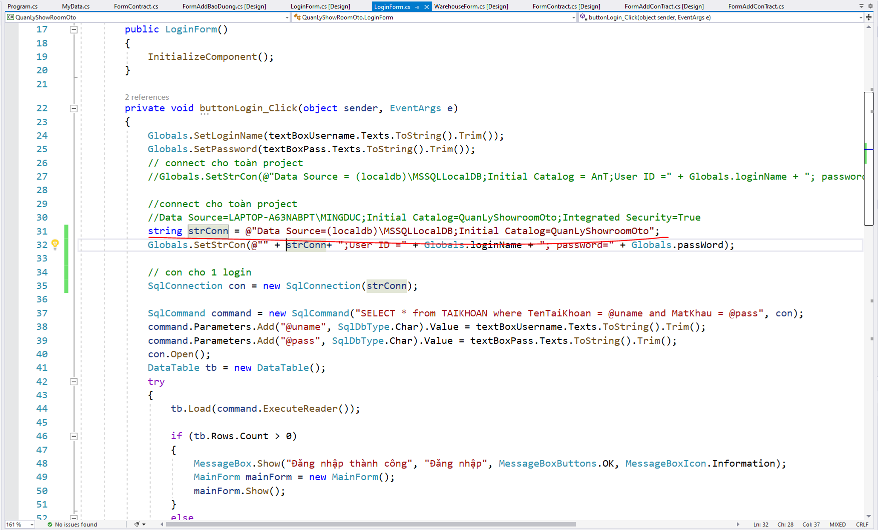

**Form đăng nhập**

Ở đây bọn em tạo sẵn 5 tài khoản login cho:

* Quản Lý:
* Tên đăng nhập: NV007
* Mật khẩu: 123
* Nhân viên Bán hàng:
* Tên đăng nhập: NV005
* Mật khẩu: 123
* Nhân viên Bảo Dưỡng:
* Tên đăng nhập: NV009
* Mật khẩu: 123
* Nhân viên Thanh Toán (Thu Ngân):
* Tên đăng nhập: NV012
* Mật khẩu: 123
* Nhân viên Quản kho:
* Tên đăng nhập: NV019
* Mật khẩu: 123

**Form Main**

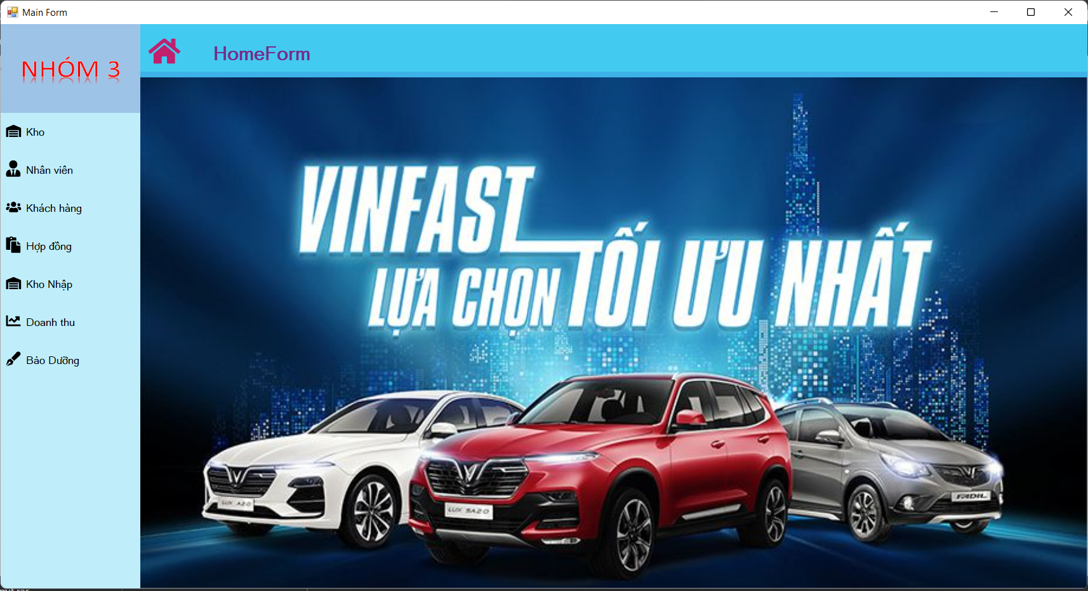

**Form Kho**

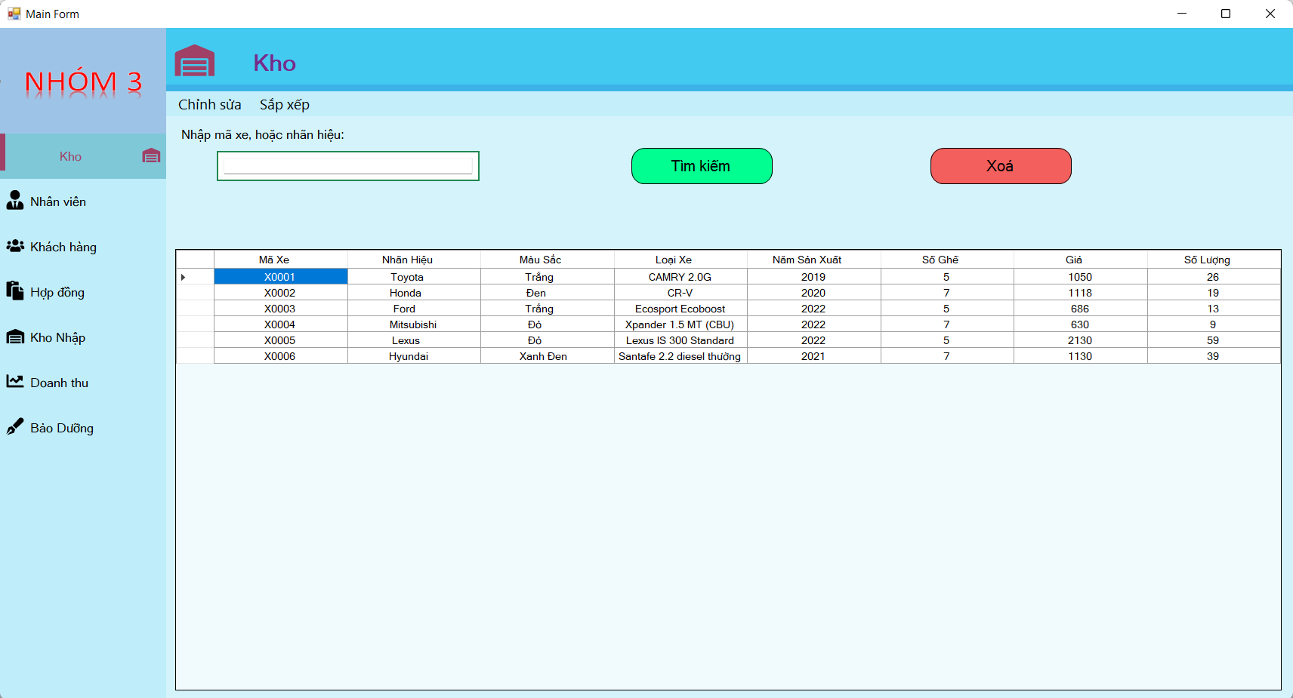

Nhân viên Quản kho được quyền truy cập

* Nút tìm kiếm: Khi click chuột vào nút này nó sẽ tìm kiếm giá trị “datagridview” bên dưới. Xem thử giá trị của dòng nào thoã với giá tị trong textbox tìm kiếm theo Mã Xe, Nhãn Hiệu,.. Kết quả sẽ được hiển thị ngay bên dưới “datagridview”.
* Nút xoá: Khi chúng ta click chuột vài giá trị trong datagridview, sau đó nhấn nút xoá thì nó sẽ xoá thông tin của Xe có giá trị lấy được từ hành động click đó.
* Về chỉnh sửa thì có mục thêm xe: Khi nhấn vào thêm xe sẽ có một form để tiến hành điền thông tin của Xe cần thêm vào. Sau đó nhấn nút Thêm thì thông tin của Xe này sẽ được cập nhật lên database.
* Sắp xếp: thì có 2 loại sắp xếp là xếp theo thứ tự giảm dần số lượng xe có trong kho, 2 là xếp theo thứ tự tăng dần giá trị đếm của Mã Xe. Khi lựa chọn 1 trong 2 cách, giá trị trong datagridview sẽ được sắp xếp theo đúng thứ tự đã được quy định như trên.
* Khi doublclick vào datagridview nó sẽ hiện lên thông tin của Xe vừa doubleclick để người dùng dễ quan sát và có thể thực hiện thay đổi thông tin của Xe trên form đó.

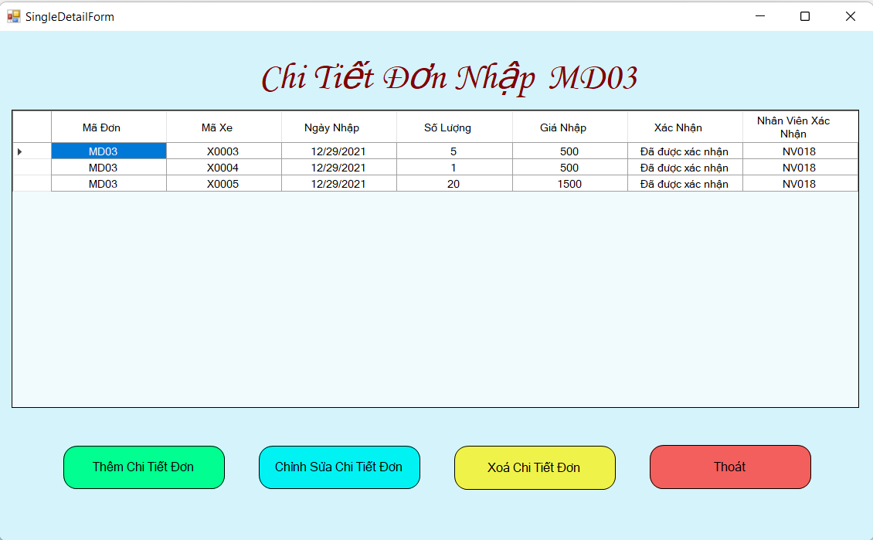

* Ở Form Kho Xe còn có nút xoá: có chức năng khi nhấn vào sẽ thực hiện xoá thông tin của đơn hàng (Đơn hàng được xoá là đơn hàng được người sử dụng click vào ở dataview).
* Về chỉnh sửa thì có mục thêm Đơn nhập hàng: Khi nhấn vào Thêm Đơn nhập hàng sẽ có một form để tiến hành điền thông tin của Đơn nhập hàng cần thêm vào. Sau đó nhấn nút Thêm thì thông tin của Đơn hàng này sẽ được cập nhật lên database.

**Form Thêm Xe**

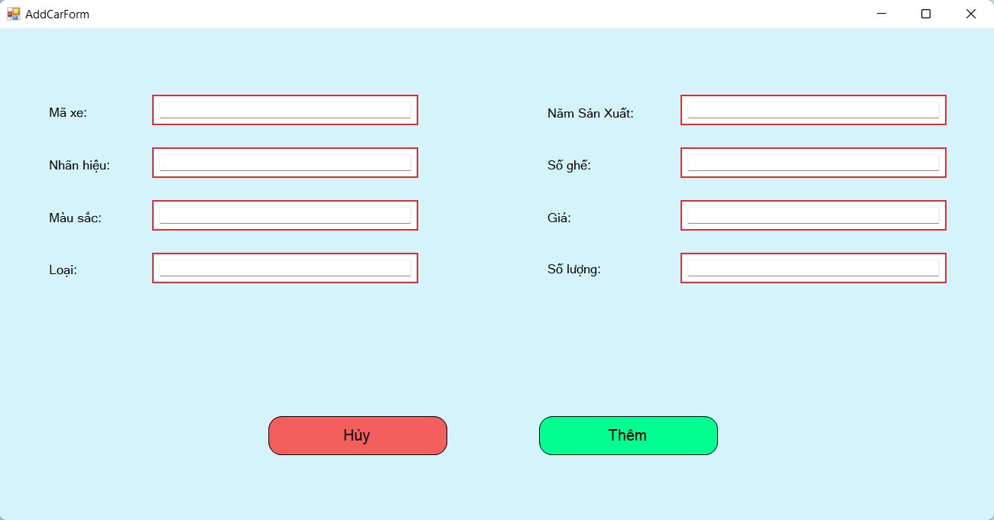

**Form Nhân Viên**

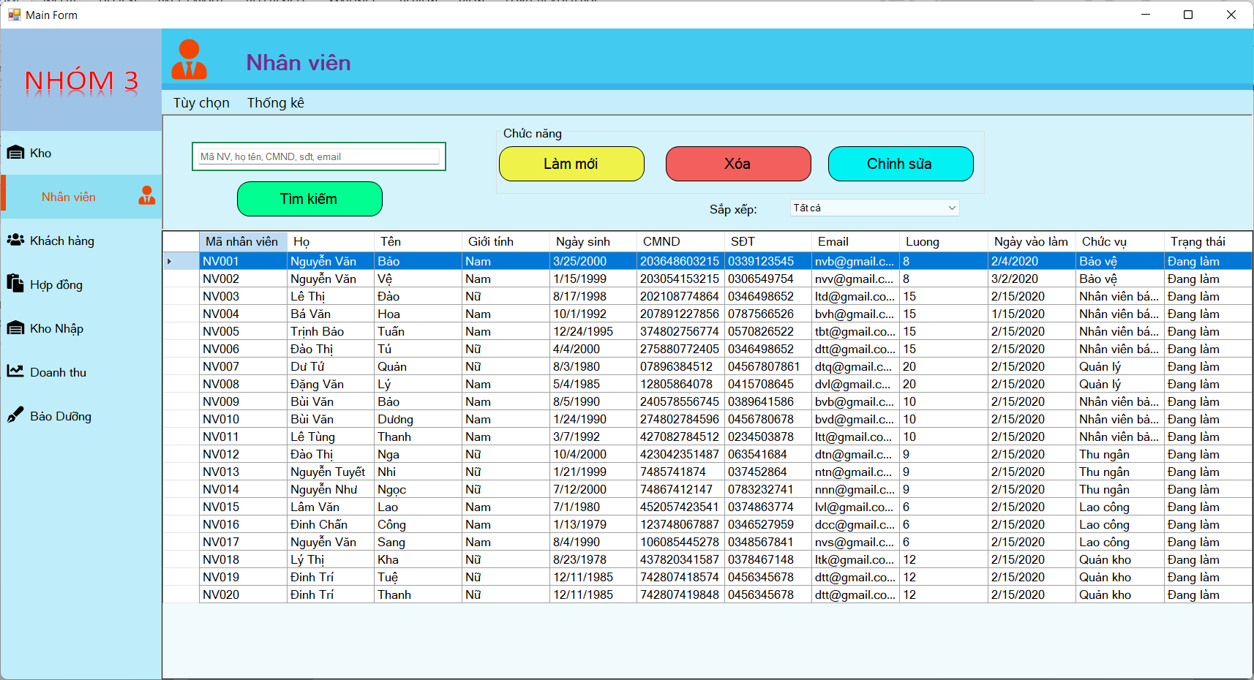

* Form nhân viên: hiển thị tất cả thông tin các nhân viên ở bảng và các nút chức năng sau:

+ Nút “Tìm kiếm”: nhập thông tin mã nhân viên, họ tên, CMND, số điện thoại, email để lọc thông tin tìm kiếm nhân viên

+ Chỉnh sửa: chúng ta chọn 1 nhân viên trong bảng và ấn nút chỉnh sửa (Không sửa được mã nhân viên)

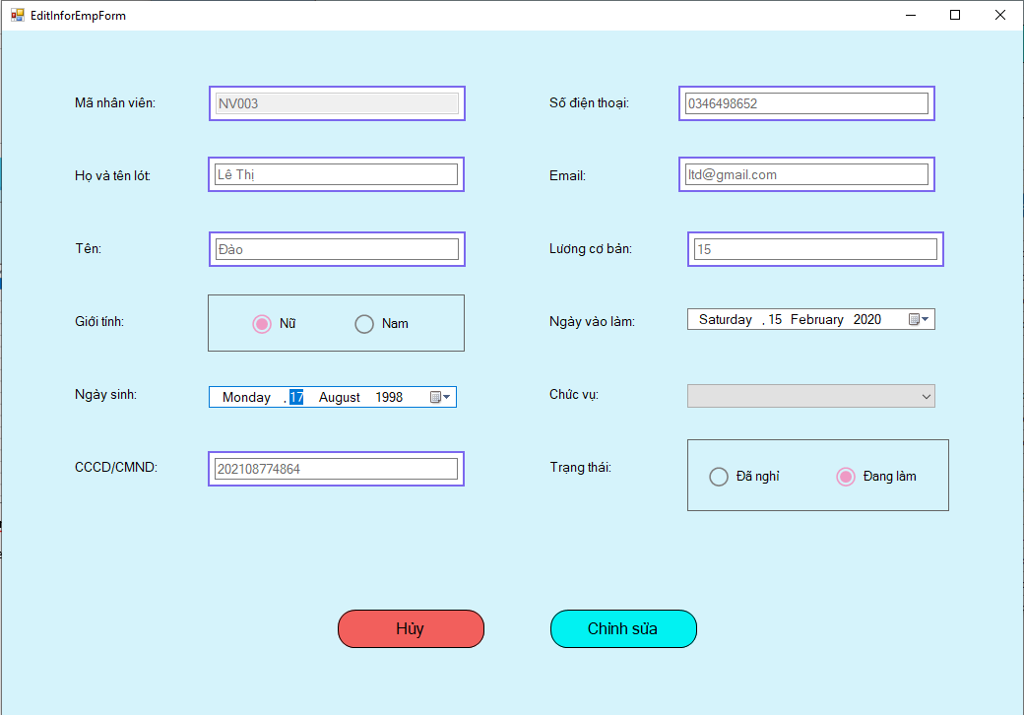

+ Xóa: chọn 1 nhân viên trong bảng và ấn nút “Xóa” để xóa những nhân viên không có vai trò quan trọng trong show room (Nhân viên có vai trò quan trọng là những nhân viên có ký hợp đồng, hoặc đứng ra xác nhận thanh toán, đơn)

+ Chức năng thêm nhân viên: Bấm nút “Tùy chọn” -> “Thêm nhân viên” và điền thông tin nhân viên mới -> “Thêm”

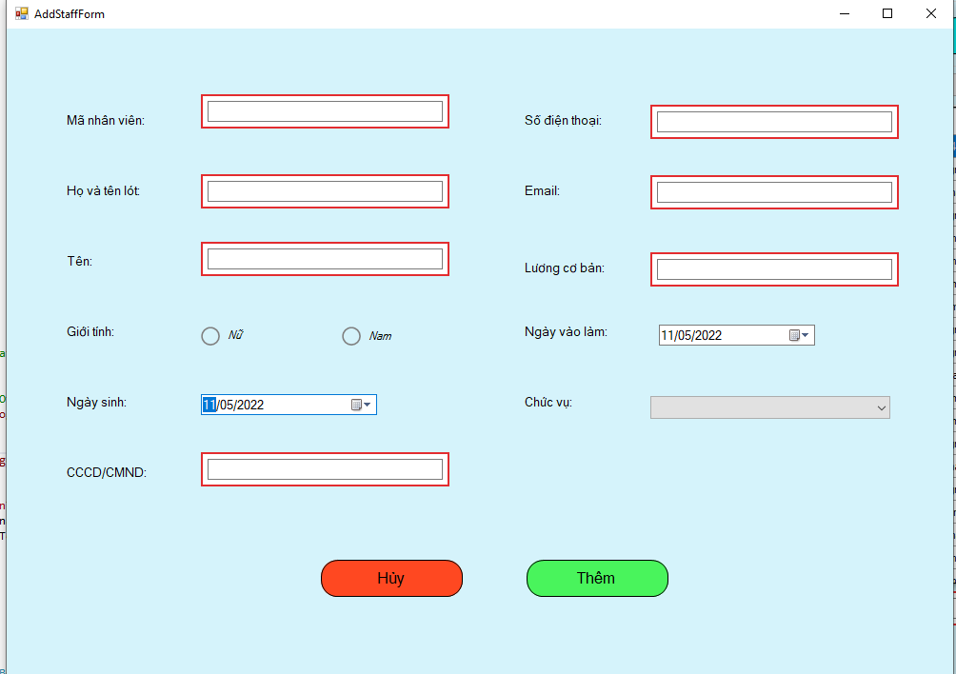

**Form Chức Vụ**

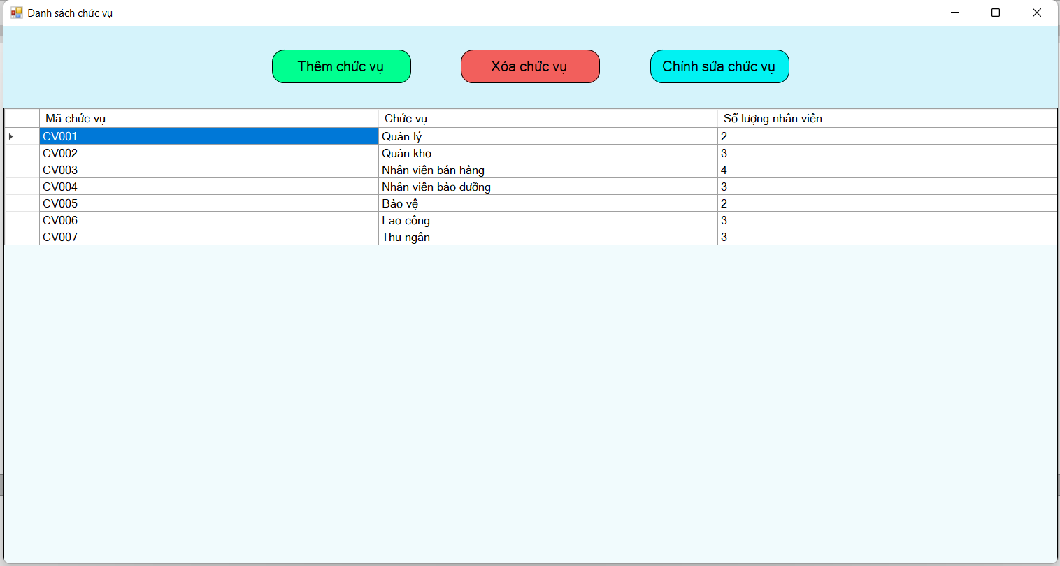

**Form xếp hạng nhân viên theo số lượng xe đã bán**

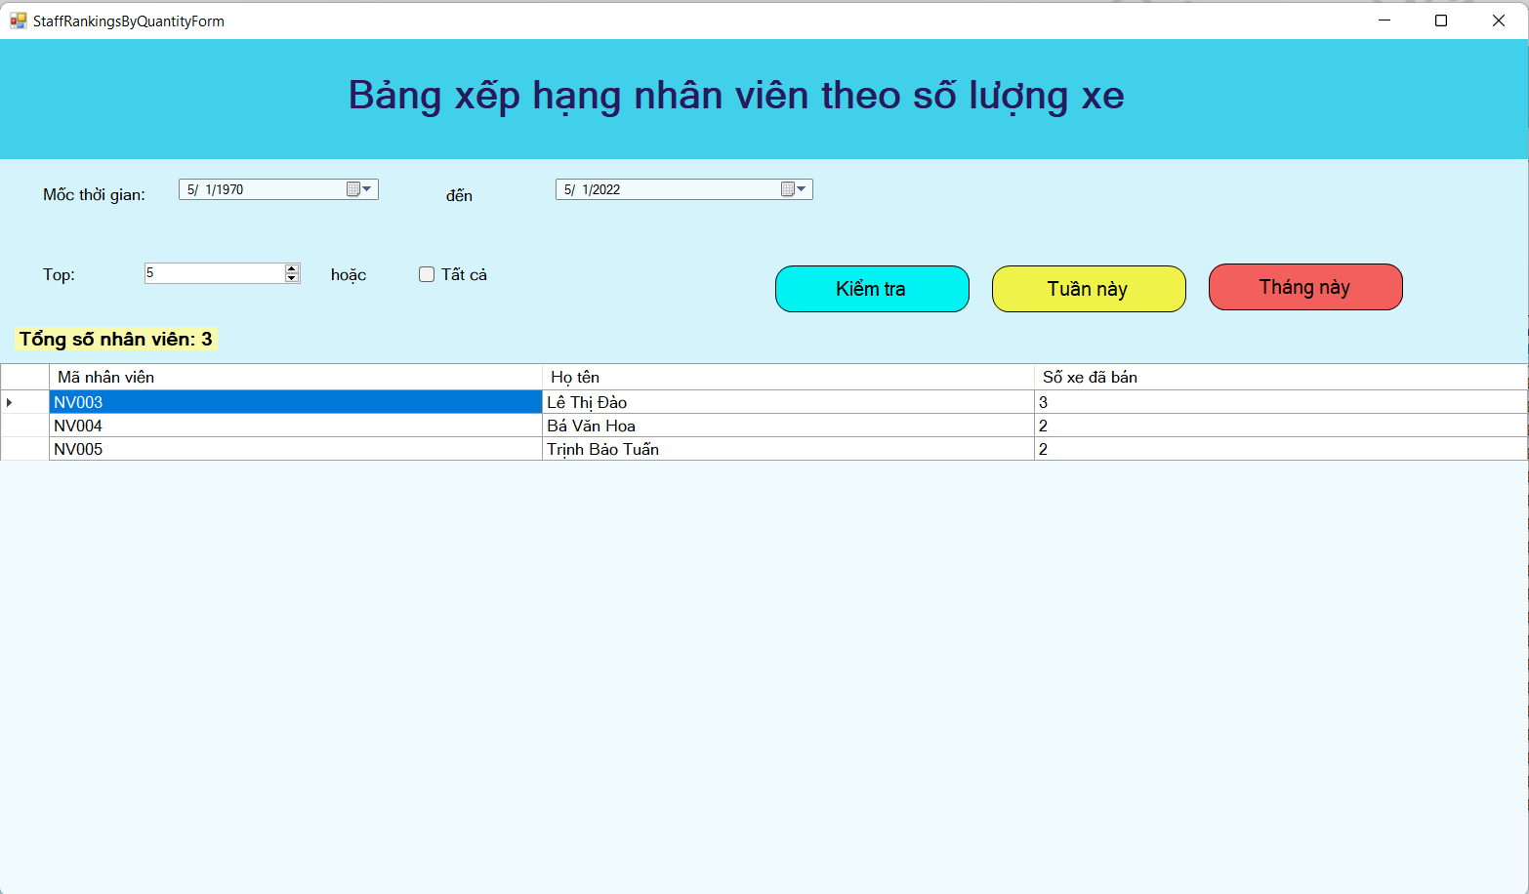

* Chức năng xếp hạng nhân viên: bấm nút “Thống kê” -> “Bảng xếp hạng nhân viên”. Trong đó chúng ta có thể xem xếp hạn nhân viên theo mốc thời gian, theo số lượng nhất định. Và có nút tắt “Tuần này” để xem trong tuần, “Tháng này” để xem trong tháng. Nút “Kiểm tra” để tải dữ liệu lên bảng.

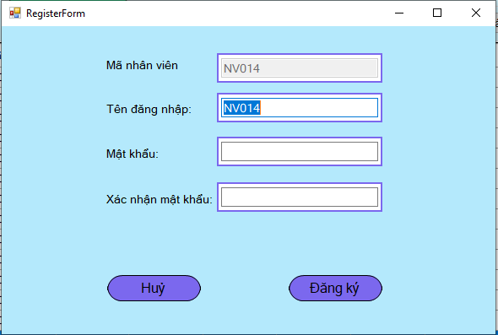

* Đăng ký tài khoản cho nhân viên: cần chọn nhân viên trong bảng và bấm nút “Đăng ký tài khoản” để tạo tài khoản phần mềm cho nhân viên.
* Xóa tài khoản: chọn nhân viên trong bảng và bấm nút “Xóa tài khoản” để xóa tài khoản phần mềm cho nhân viên, trong trường hợp nhân viên quên mật khẩu và cấp phát tài khoản lại bằng cách tạo tài khoản mới

**Form danh sách nhân viên đã nghỉ việc**

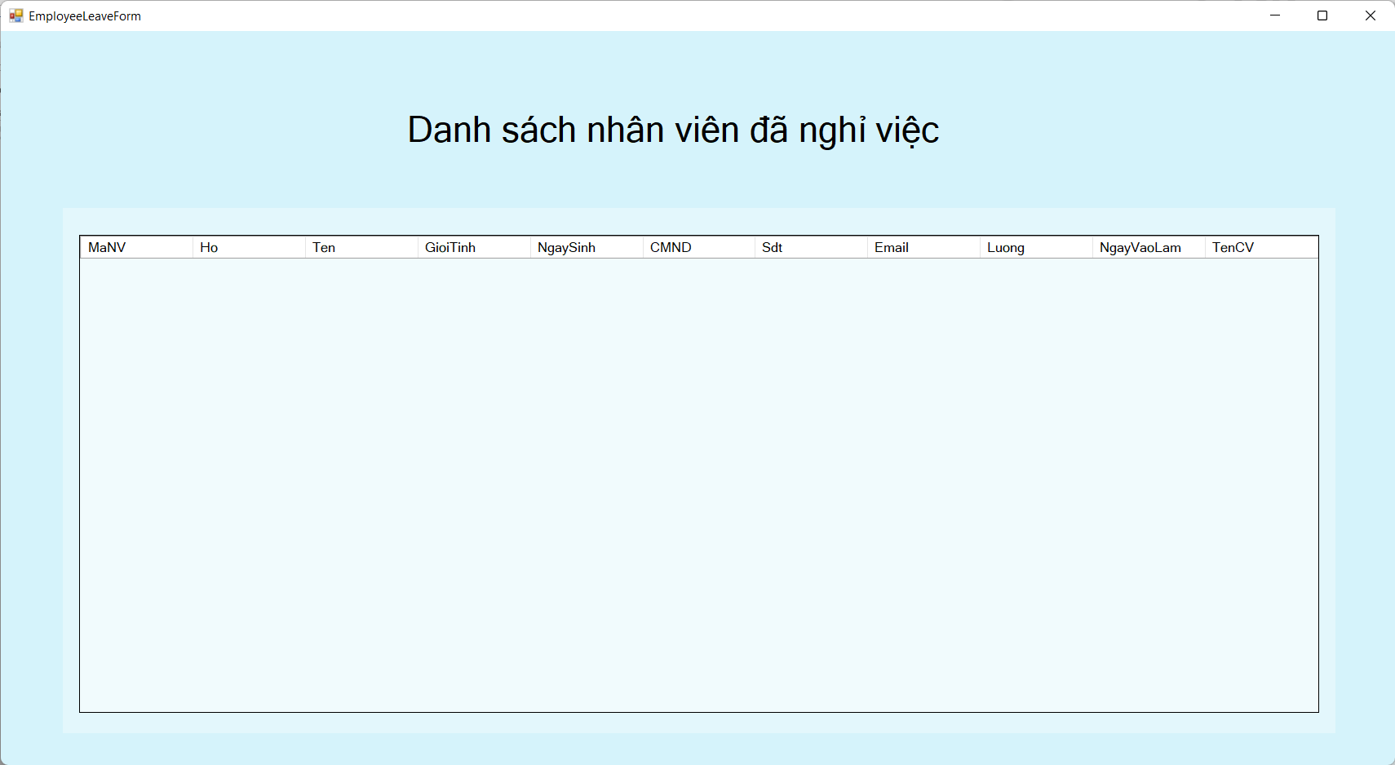

**Form khách hàng**

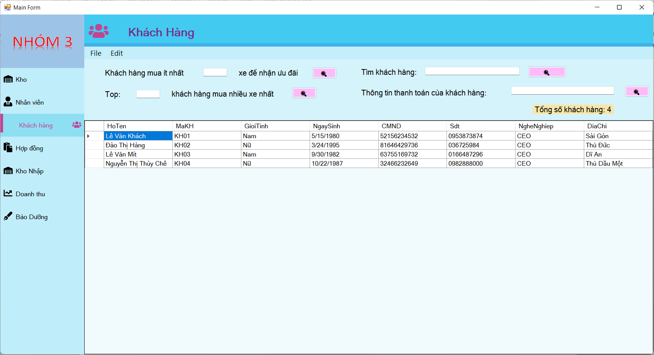

Quyền của nhân viên quản lí, nhân viên bán hàng, nhân viên thu ngân

* Nhập số xe khách hàng cần mua ít nhất để nhận ưu đãi, kế tiếp nhấn biểu tượng tìm kiếm bên cạnh để tìm
* Nhập top khách hàng mua xe nhiều nhất, kế tiếp nhấn biểu tượng tìm kiếm bên cạnh để tìm
* Nhập tên để tìm kiếm khách hàng, kế tiếp nhấn biểu tượng tìm kiếm bên cạnh để tìm
* Chọn file => Chọn xem thông tin cá nhân của khách hàng để xem thông tin cá nhân của khách hàng
* Chọn file => Chọn xem thông tin của khách hàng và xe họ đã mua để xem thông tin của khách hàng và xe họ đã mua
* Double-click vào datagridview để hiển thị form xoá khách hàng hoặc cập nhật thông tin

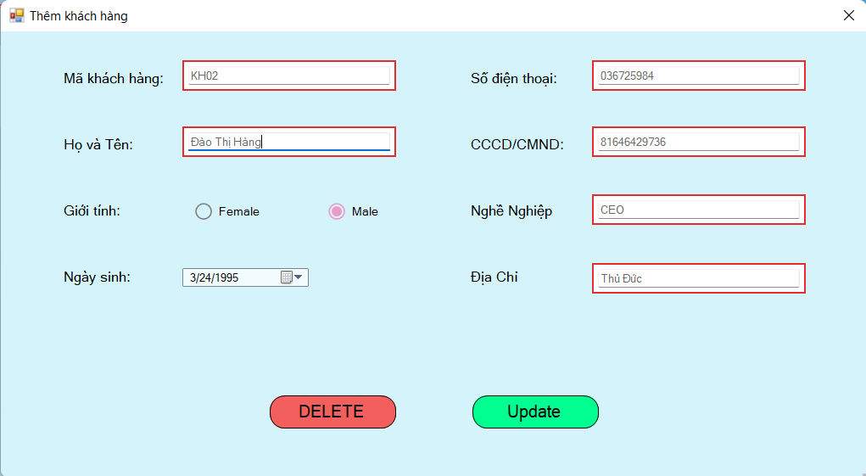

Quyền của nhân viên quản lí, nhân viên thu ngân

* Nhập tên để tìm kiếm thông tin thanh toán của khách hàng, kế tiếp nhấn biểu tượng tìm kiếm bên phải để tìm
* Chọn file => Chọn tổng chi phí thanh toán của khách hàng để xem tổng chi phí thanh toán của khách hàng
* Chọn file => Chọn thông tin thanh toán của khách hàng để xem thông tin thanh toán của khách hàng

**Form thanh toán hợp đồng**

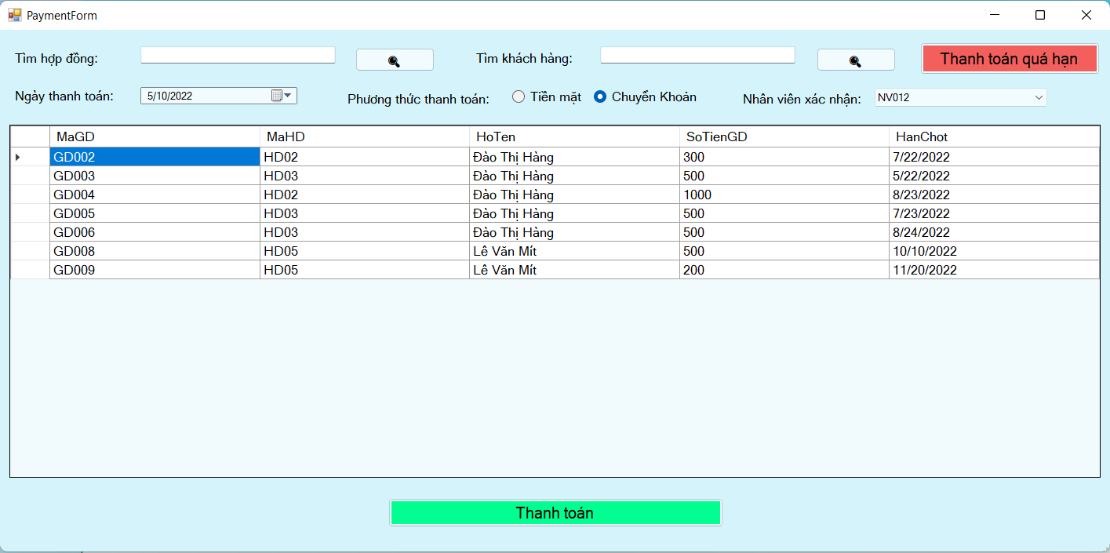

* Quyền của nhân viên quản lí, nhân viên thu ngân
* Hiển thị thông tin những giao dịch chưa được thanh toán
* Nhập mã hợp đồng để tìm kiếm giao dịch có mã hợp đồng đó, nhấn nút bên cạnh để tìm
* Nhập tên khách hàng để tìm kiếm giao dịch có mã khách hàng đó đó, nhấn nút bên cạnh để tìm
* Chọn ngày thanh toán, phương thức thanh toán, nhấn nút thanh toán để thanh toán hợp đồng
* Nhấn nút thanh toán quá hạn để hiển thị những thanh toán đã quá hạn nhưng vẫn chưa đươc thanh toán

**Form hợp đồng**

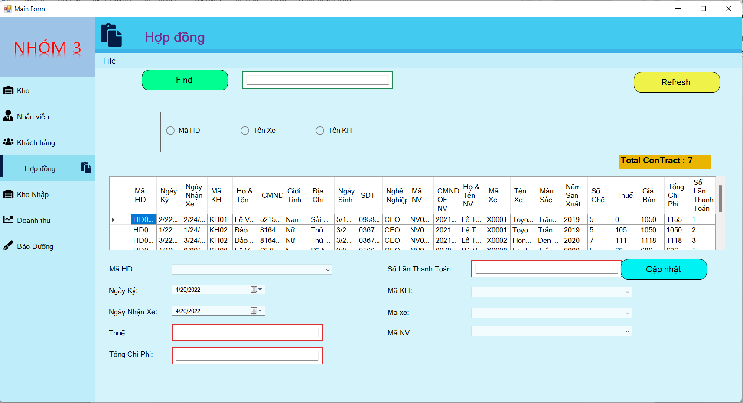

* Chỉ nhân viên có mã CV là CV003 hoặc CV001 là quản lí ( sau khi đăng nhập mới có thể sử dụng Form Hợp Đồng )
* Chọn Mã HD or Tên Xe or Tên Khách Hàng
* Rồi gõ đúng với cái mình đã chọn ấn Find để tìm ra hợp đồng cần xem
* Nút Refresh để làm mới lại data
* Nhấn double click vào datagirdview để hiện thông tin xuống bên dưới , hoặc chọn mã hd ở dưới để hiển thị ra các thông tin. Thay đổi mã xe hoặc thay đổi thuế để hiện ra tổng chi phí mới( khi thay đổi ở Thuế , gõ giá trị xong đưa chuột sang ô khác để chạy sự kiện tính tổng giá tiền ) nhấn cập nhật để cập nhật vào data, rồi ấn refresh để làm mới data
* Để thêm hợp đồng nhấn Crtl + N hoặc ấn File trên đầu r ấn Thêm hợp đồng

**Form chọn khách hàng mua xe (Khách hàng đã từng mua xe tại showroom)**

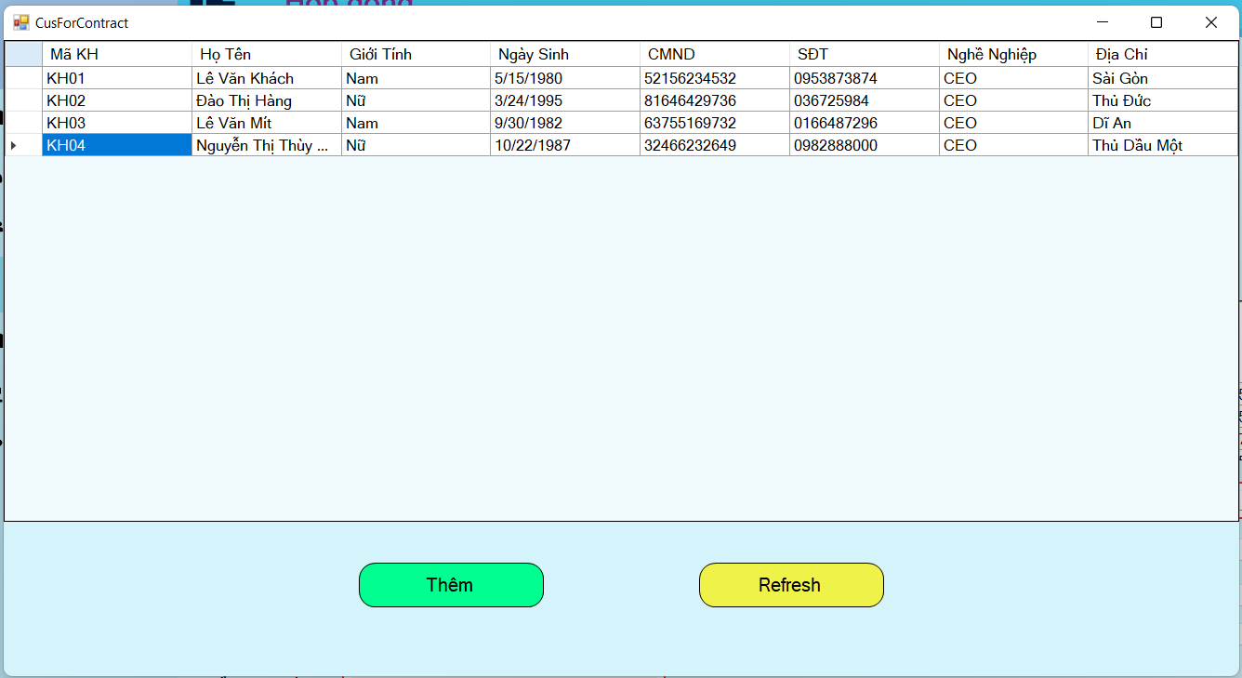

Nhấn double click vào datagird nếu muốn thêm hợp đồng cho khách hàng đã có , hoặc ấn thêm để thêm khách hàng mới ( đối với nút thêm KH sau khi thêm xong phải ấn nút refresh để cập nhật data, rồi double click vào KH vừa mới thêm để thêm hợp đồng)

**Form tạo khách hàng mua xe (Khách hàng chưa từng mua xe tại showroom)**

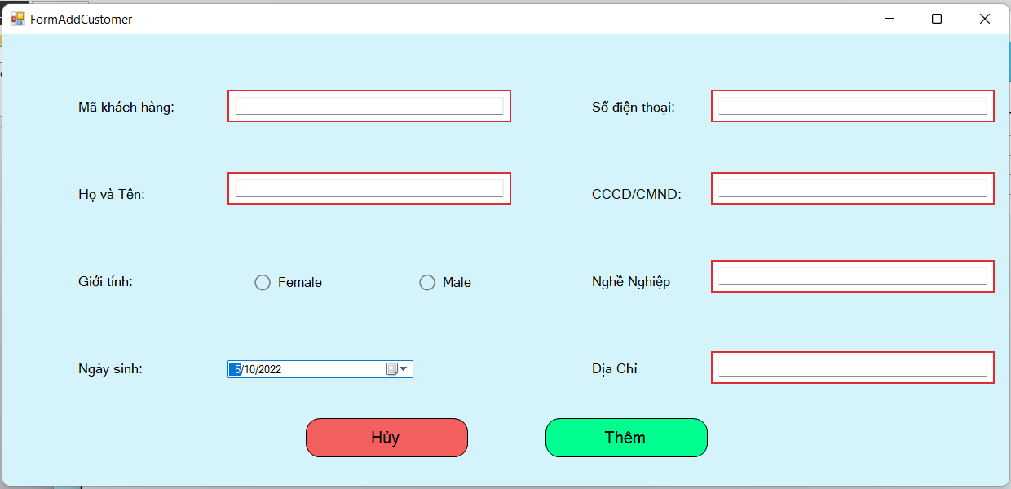

**Form tạo hợp đồng**

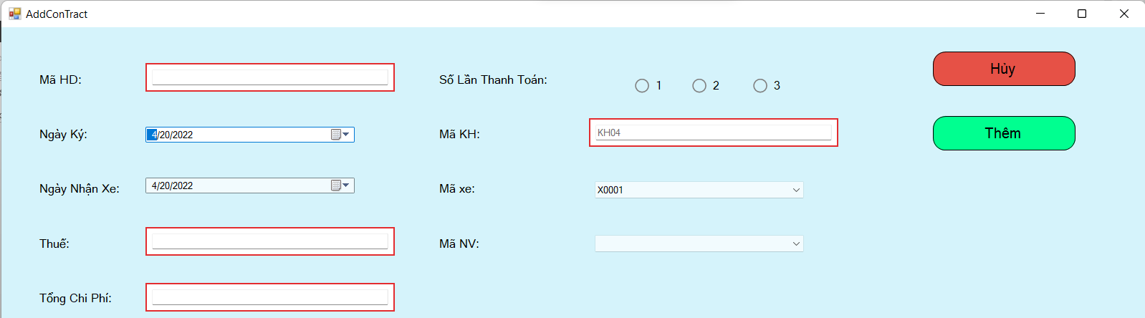

Khi hiện bảng thêm hợp đồng mới nhấn theo trình tự Mã HD -> ngày kí -> ngày nhận -> Thuế ( sau khi nhập thuế xong click chuột sang ô Tổng tiền để tự động hiện Tổng tiền rồi chọn mã xe nếu muốn thay xe khác (chọn mã xe khác tổng tiền sẽ thay đổi , Thuế vẫn giữ nguyên) Mã KH lấy ngay mã KH khi mình nhấn double click vào data trước đó. Rồi chọn số lần thanh toán( nếu là 1 : chỉ cần nhập mã GD và thay đổi hạn chót thanh toán còn lại giữ nguyên ; nếu là 2 : nhập mã GD lần 1 và số tiền GD lần 1 ( sau khi nhập xong số tiền GD lần 1 click sang ô khác để nó tự động tính tổng tiền còn lại trong GD lần 2 và số tiền GD lần 2 ) và chỉ cần chọn hạn chót cho GD1 và GD2; nếu là 3 : Nhập mã GD lần 1 , số tiền lần 1 ( sau khi nhập xong số tiền GD lần 1 click sang ô khác để nó tự động tính tổng tiền còn lại trong GD lần 2 ) và nhập hạn chót cho GD 1 sau đó nhập số Tiền GD lần 2 ( sau khi nhập xong số tiền GD lần 2 click sang ô khác để nó tự động tính tổng tiền còn lại trong GD lần 3 và số tiền GD lần 3 ) chọn hạn chót cho GD2 và GD3 . Đối với bước nhập số lần thanh toán 1 or 2 or 3 . việc chọn là duy nhất . không được chọn 1 rồi đổi 2 , hay 2 rồi đổi 1 (ràng buộc ). Sau khi nhập xong hết nhấn nút thêm để thêm HD và dữ liệu thanh toán. Nút Hủy để không thực hiện thêm hợp đồng

**Form kho nhập**

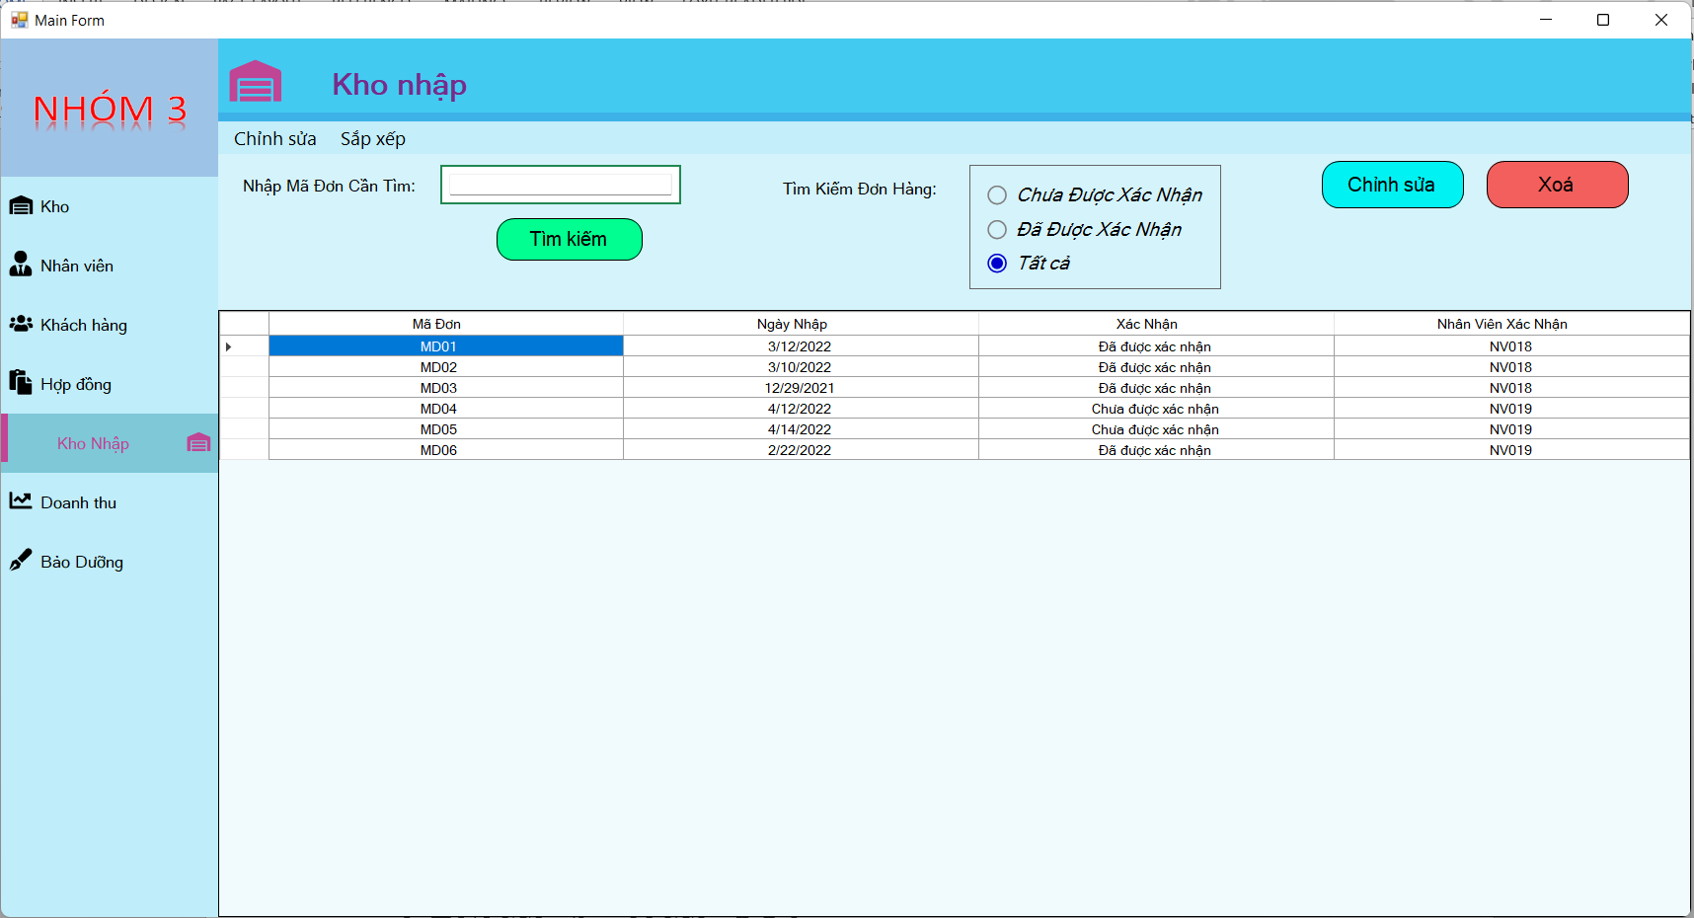

Nhân viên Quản kho được quyền truy cập

* Nút tìm kiếm: Khi click chuột vào nút này nó sẽ tìm kiếm giá trị “datagridview” bên dưới. Xem thử giá trị của dòng nào thoã với giá tị trong textbox tìm kiếm theo Mã Đơn. Kết quả sẽ được hiển thị ngay bên dưới “datagridview”.
* Tìm kiếm đơn hàng theo các chế độ: 1 – Các đơn chưa được xác nhận, 2 - Các đơn đã được xác nhận, 3 – Tất cả các đơn nhập hàng. Khi click chọn vào từng button thì datagridview bên dưới sẽ hiện thị theo đúng thông tin tìm kiếm ở các nút.
* Khi doubleclick vào 1 dòng trong datagridview thì nó sẽ hiển thị thông tin chi tiết của đơn hàng đó (Như hình bên dưới). Ở Form vừa hiển thị này có các nút như Thêm chi tiết đơn hàng, xoá chi tiết đơn hàng, chỉnh sửa chi tiết đơn hàng và nút thoát. Mỗi nút khi click vào sẽ có chức năng tương ứng với tiêu đề (thêm chi tiết đơn – khi click sẽ hiện ra form mới để có thể điền thông tin chi tiết cho đơn hàng, xoá chi tiết đơn – khi click vào sẽ xoá chi tiết vừa được click ở datagridview, chỉnh sửa chi tiết đơn sẽ hiển thị form để người dùng chỉnh sửa thông tin cho chi tiết đơn, cuối cùng là nút thoát khi click vào sẽ đóng Form chi tiết đơn này và đưa người dùng quay về form kho nhập).

**Form thêm đơn hàng**

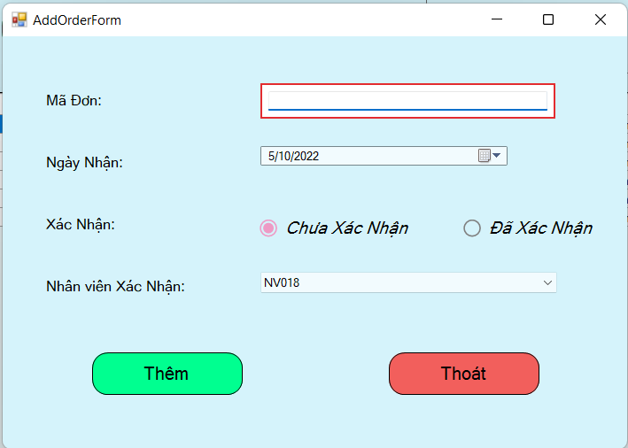

**Form doanh thu**

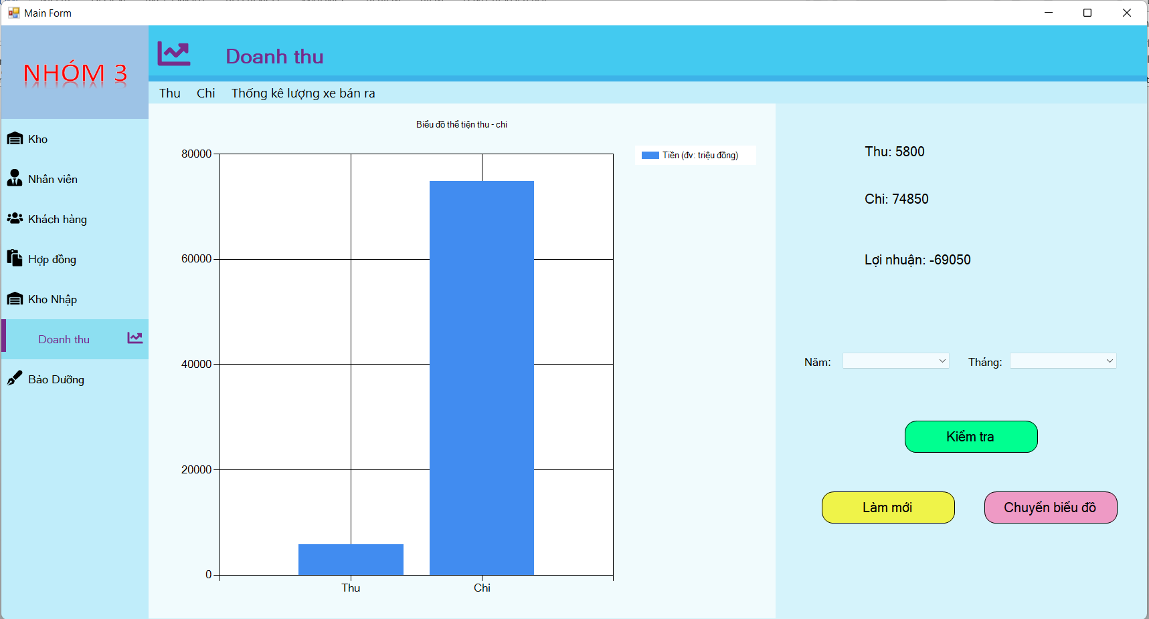

* Biểu đồ thể hiện mức thu mà chi của show room: tính từ ngày đầu cho đến hiện tại, bên cạnh đó có chức năng chọn mốc thời gian ở bên phải và ấn nút “Kiểm tra” để tải lại biểu đồ. Và nút “Chuyển biểu đồ” để chuyển đổi biểu đồ cột sang biểu đồ tròn.

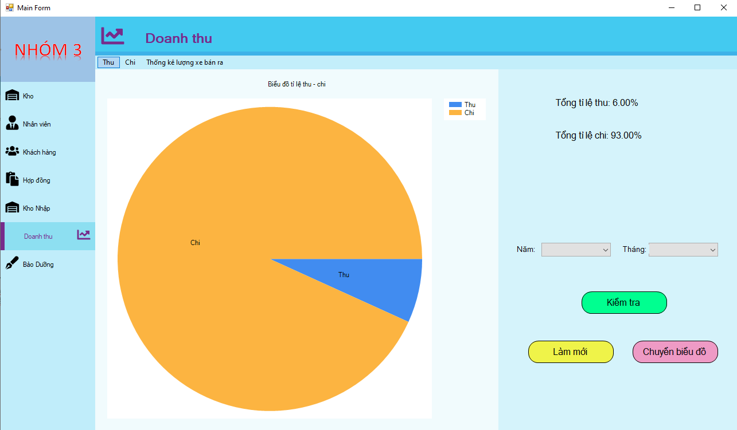

**Form quản lý thu**

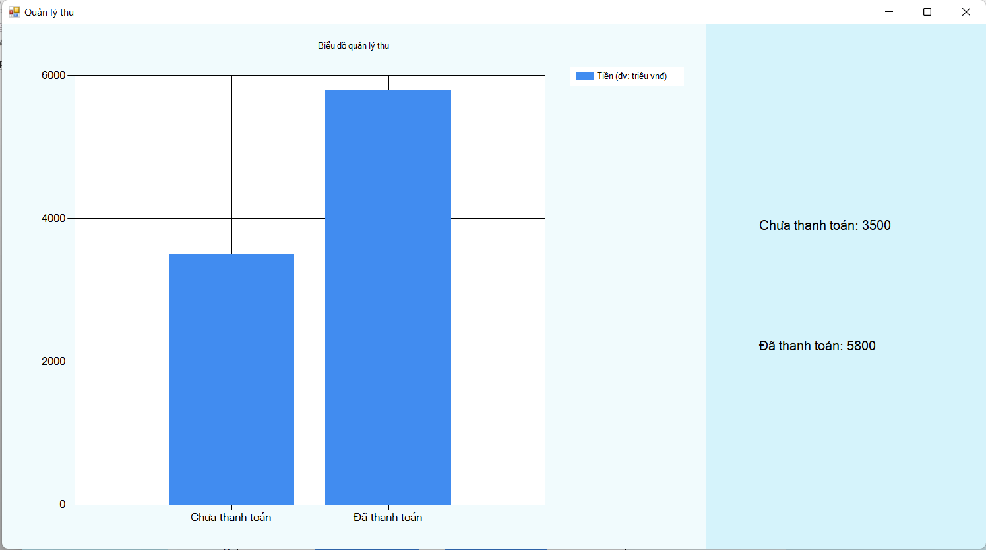

* Để xem tổng quan về mức thu nhập thì chúng ta bấm nút “Thu” ở góc trái trên trong form để xem những thông tin về lợi nhuận thu vào

**Form quản lí chi**

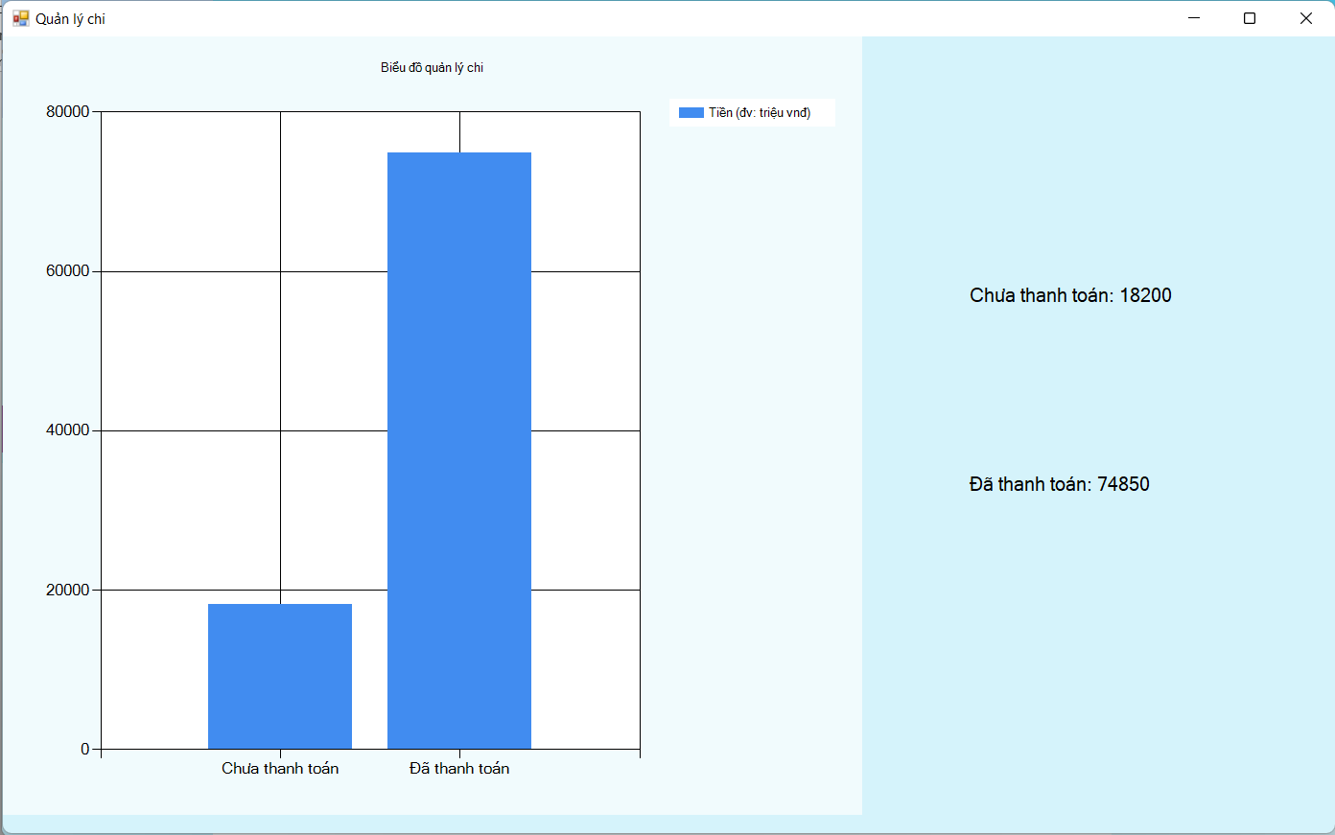

* Tương tự vậy, chúng ta có thêm chức năng xem biểu đồ mức chi ở nút “Chi”

**Form thống kê số lượng xe đã bán**

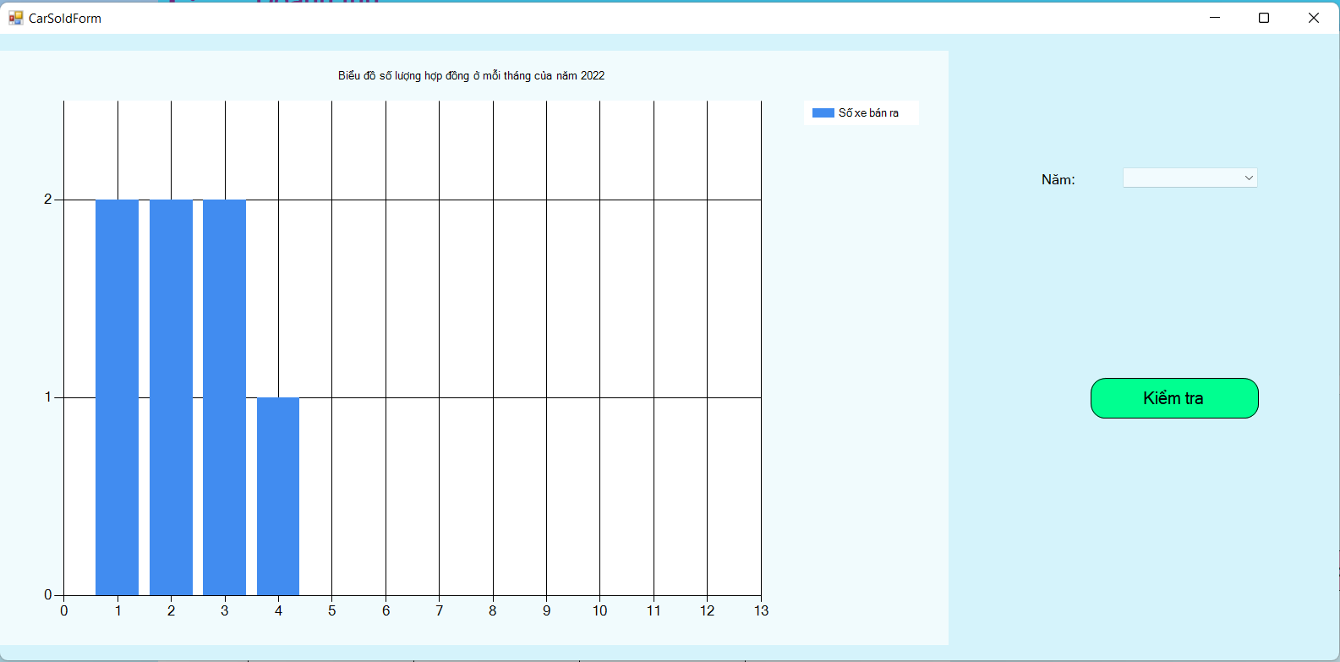

* Ở nút ”Thống kê lượng xe bán ra”: chúng ta xem được thông tin về số lượng xe bán ra ở các tháng trong 1 năm, và có thể chọn năm ở combobox bên phải và bấm “Kiểm tra” để tải dữ liệu lên biểu đồ.

**Form bảo dưỡng**

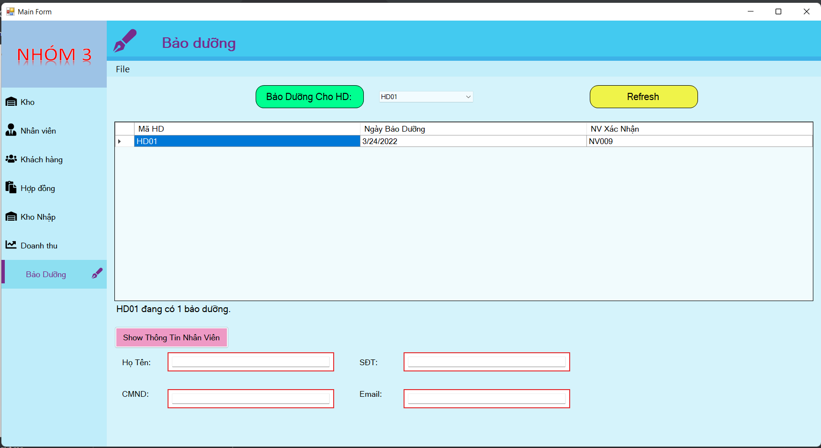

* Chỉ có nhân viên chức vụ CV004 là chức vụ bảo dưỡng hoặc CV001 là quản lí(sau khi đăng nhập mới có thể sử dụng Form Bảo Dưỡng)
* Nút bảo dưỡng cho hợp đồng : chọn hợp đồng sau đó nhấn nút để ra thông tin hợp đồng bảo dưỡng trong datagridview . Nút refresh để làm mới lại data
* Nhấn bất kì hàng nào trong datagridview sau đó nhấn show thông tin nhân viên để hiện nhân viên nào bảo dưỡng .
* Ấn Crtl + N or File rồi nhấn thêm bảo dưỡng để thêm bảo dưỡng (để thêm bảo dưỡng trước hết phải chọn Hợp Đồng cần thêm bảo dưỡng ở cái box kế nút Bảo dưỡng cho hợp đồng )

**Form thêm bảo dưỡng**

* Kiểm tra . Nếu Hợp Đồng này chưa được 6 lần bảo dưỡng nó sẽ cho phép thêm bảo dưỡng. nếu nhiều hơn nó sẽ không cho phép thêm bảo dưỡng. Sau khi hiện ra Form thêm bảo dưỡng chỉ cần thay đổi ngày được bảo dưỡng . rồi ấn nút thêm để thêm bảo dưỡng. Ấn hủy để không thêm Bảo dưỡng

**CHƯƠNG 4 – TỔNG KẾT**

## **Đóng góp của đề tài**

Qua việc thực hiện đề tài trên, nhóm đã tạo ra một phân mềm đơn giản, thân thiện với người sử dụng. Trong quá trình thực hiện đề tài nhóm đã đạt được những mục tiêu sau:

* Áp dụng được kiến thức môn học “Hệ Quản Trị Cơ Sở Dữ Liệu” vào ứng dụng thực tế
* Nắm được yêu cầu của đề tài
* Thiết kế cơ sở dữ liệu phù hợp

## **Hạn chế**

* Câu lệnh CSDL chưa được tối ưu.
* Thiết kế giao diện chưa được thân thiện với người chùng.
* Tất cả các trường hợp có thể xảy ra chưa được kiểm thử toàn bộ.

## **Hướng phát triển**

Với sự cố gắng của cả nhóm, đồ án môn học đã được hoàn thành đúng hạn. Nhóm đã thực hiện một số chức năng cơ bản của một hệ thống quản lý. Trong tương lai gần thì phần mềm có thể tích hợp các chức năng như đăng nhập bằng khuôn mặt hoặc vân tay, có thể quản lí thêm phụ tùng, quản lí các chi nhánh của showroom…

# **BẢNG BÁO CÁO KẾ HOẠCH VÀ PHÂN CÔNG CÔNG VIỆC**

| STT | CÔNG VIỆC THỰC HIỆN | Thời gian (tuần) | NGÀY BD | NGÀY KT | NHÓM TỰ ĐÁNH GIÁ (liệt kê chi tiết những gì đã làm được) | ĐÁNH GIÁ CỦA GV |
| --- | --- | --- | --- | --- | --- | --- |
| 1 | Viết đặc tả | 1 | 15/2/2022 | 21/2/2022 | Cả nhóm cùng thảo luận để viết đề tài |  |
| 2 | - Thiết kế mức quan niệm - Thiết kế mức logic - Thiết kế các ràng buộc | 1 | 22/2/2022 | 28/2/2022 | -Thiết kế mức quan niệm: Nguyễn Minh Đức, Bùi Sỹ Phú  -Thiết kế mức logic: Nguyễn Văn An  -Thiết kế các ràng buộc :Nguyễn Tiến Phát |  |
| 3 | - Tạo bảng và các ràng buộc | 2 | 1/3/2022 | 14/3/2022 | Cả nhóm cùng tạo bảng và ràng buộc |  |
| 4 | - Thiết kế các Chức năng | 3 | 15/3/2022 | 4/4/2022 | Thiết kế Trigger, Procedure, View, Fuction : Cá nhân sẽ làm dựa trên bảng được phân công. Sau đó họp google meet để chỉnh sửa |  |
| 5 | - Tạo user và phân quyền | 2 | 5/4/2022 | 18/4/2022 | Tạo user: Nguyễn Tiến Phát  Phân quyền: Cá nhân sẽ làm dựa trên bảng được phân công. Sau đó họp google meet để chỉnh sửa |  |
| 6 | - Tạo giao diện winform | 2 | 19/4/2022 | 2/5/2022 | Cá nhân sẽ làm dựa trên bảng được phân công. Sau đó họp google meet để chỉnh sửa |  |
| 7 | - Kiểm tra, đánh giá, sửa lỗi và viết báo cáo | 1 | 3/5/2022 | 5/9/2022 | Kiểm tra: Nguyễn Văn An  Đánh giá: Bùi Sỹ Phú Sửa lỗi : Nguyễn Tiến Phát  Viết Báo Cáo :Nguyễn Minh Đức |  |